中国大学生计算机设计大赛



物联网应用创新转化（创业实践）作品商业计划书
作品编号： 2026069565
作品名称： 基于物联网的对虾表型无损检测装置与系统
版本编号： V1.0
填写日期： 2026.4.27
填写说明：
- 本文档适用于-物联网应用与物联网创新转化（创业实践）第7类作品；
- 正文一律用五号宋体，一级标题为二号黑体，其他级别标题如有需要，可根据需要设置；
- 本文档为简要文档，不宜长篇大论，简明扼要为上；
- 提交文档时，以PDF格式提交本文档；
- 本文档内容是正式参赛内容组成部分，务必真实填写；如不属实，将导致奖项等级降低甚至终止本作品参加比赛。

目 录
第1章 项目背景与市场痛点分析 1
1.1 政策背景与产业机遇 1
1.2 行业现状与市场规模 1
1.3 核心痛点与深度剖析 2
1.4 目标用户 3
第2章 项目概述与产品定位 4
2.1 项目简介 4
2.2 产品定位与核心价值 4
2.3 系统架构 5
2.4 项目发展历程 5
2.5 核心竞争力 6
2.6 竞品分析 11
第3章 技术方案与创新壁垒 12
3.1 对虾表型无损检测装置设计方案 13
3.2 智渔测控系统设计 24
3.3 云端识别模型设计 36
第4章 商业模式与盈利路径 38
4.1 市场定位与目标客群 38
4.2 发展前景分析 39
4.3 商业模式 40
4.4 盈利模式 44
4.5 营销策略 45
4.6 财务预测与融资规划 47
4.7 发展战略 50
4.8 模式总结分析 52
4.9 风险分析与应对 53
第5章 应用案例 54
5.1 性能指标符合度测试 54
5.2 模块实际效能测试 57
5.3 项目实际应用 59
5.4 产品迭代与实地验证 63
第6章 社会价值 66
6.1 项目赋能与产业发展成效 66
6.2 优化服务供给，提升产业服务质量 66
6.3 拓展就业空间，强化民生保障水平 67
6.4 助力地方经济社会生态高质量发展 68
6.5 长效价值与未来拓展 68
第7章 团队介绍 69
7.1 团队成员及组织框架 69
7.2 团队优势 70
第8章 未来展望 71
8.1 短期规划（1–6个月）：技术优化与试点深化 71
8.2 中期规划（7–12个月）：市场推广与用户拓展 71
8.3 长期规划（13–24个月）：规模化落地与品牌建设 72
8.4 知识产权延续 72
参考文献 73

项目背景与市场痛点分析
本项目作品名称为基于物联网的对虾表型无损检测装置与系统，主要应用于智慧渔业、对虾精细化养殖、水产智能监测领域，核心功能是实现对虾自动无损采样、24小时无人值守、AI视觉识别计数与测长、远程控制及云端数据管理与生长分析。

政策背景与产业机遇
国家层面，《"十四五"渔业发展规划》与《全国水产养殖业绿色发展五年行动方案》明确提出，推动养殖业从"增产导向"转向"提质增效导向"，重点发展标准化池塘、工厂化循环水及稻渔综合种养模式，并将南美白对虾列为重点品种。《水产养殖业绿色发展五年行动方案》进一步要求加强养殖全过程监管，提升资源利用效率，减少人工干预，提高养殖安全性。
地方层面，广东、福建、山东等对虾主产区相继出台智慧渔业补贴政策，对配备物联网监测、智能投喂、水质调控设备的养殖场给予30%-50%的购置补贴。广东省更将"数字化水产养殖"纳入现代农业产业园建设标准，为智能养殖设备的规模化应用提供了直接的政策通道。
政策导向清晰表明：水产养殖正从"经验驱动"向"数据驱动"转型，物联网、人工智能与养殖装备的深度融合已成为政策鼓励的核心方向，为本项目的产业化落地提供了明确的政策红利窗口。

行业现状与市场规模
从产业规模看，我国是全球最大的对虾养殖国。2023年全国对虾总产量达223.84万吨，同比增长6.66%，约占全球总产量的三分之一（见图1-1）。其中，广东、广西、福建、海南、山东五省合计产量占比超过75%，形成了高度集中的区域产业集群。
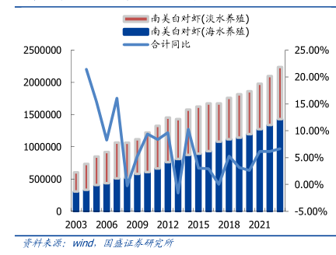
图1-1 中国南美白对虾产量（吨）及增速
从消费趋势看，随着居民消费水平提升及电商、冷链物流基础设施完善，对虾正从高端食材转变为大众化消费品。2023年我国对虾表观消费量突破230万吨，餐饮、预制菜、社区团购等多元渠道持续扩容，倒逼上游养殖端提升供给稳定性与标准化水平。
从养殖模式看，传统土塘养殖因环保压力、病害风险及利润率波动，正逐步退出市场；工厂化循环水、高位池集约化养殖快速兴起，养殖主体从小散户向企业化、规模化集中。这一结构性转变意味着：养殖管理的复杂度上升，对自动化、精细化、数字化的需求急剧增强。
然而，产业矛盾突出：尽管养殖规模持续扩大，但行业智能化渗透率极低，难以实现高质量发展。据调研，目前超过80%的中小养殖场仍依赖人工巡塘、肉眼估产、纸质记录，物联网设备的普及率不足5%。这一“低智能”的巨大落差，正是本项目切入的核心市场机会。

核心痛点与深度剖析
通过对汕尾、湛江等地6家典型养殖场的实地调研与深度访谈，将行业核心痛点归纳为以下四个层面：
（1）人工成本高昂，且存在安全盲区。传统土塘养殖需配备3名工人负责早、中、晚三次提罾采样，按当地用工标准计算，单塘日均人工成本高达450元。更关键的是，夜间是观察对虾摄食活性与健康状况的关键时段，但夜间巡塘存在落水、触电等安全风险，绝大多数养殖场夜间处于"无人看管"状态，病害与缺氧事故往往因此延误发现。
（2）管理粗放，生长数据完全缺失。现有管理模式高度依赖养殖户个人经验，虾体长度、体重增长、虾线发育等核心表型指标无精准测量记录。纸质台账易丢失、难追溯，无法形成连续的生长曲线，导致投饵、换水、用药等关键决策缺乏数据支撑，养殖效益波动大。
（3）现有检测装置功能单一，图像质量差。目前市面上仅有的几款自动采样装置（如专利CN202210325745.X、CN202422327374.6）普遍存在结构性缺陷：摄像头与虾罾之间存在悬挂杆或悬挂线遮挡，导致图像存在盲区；虾罾升起后处于浮空摆动状态，视频画面抖动严重；更重要的是，现有装置仅能实现拍照录像，无法对虾体长度进行定量分析，智能化程度停留在"远程看监控"层面。
（4）劳动力结构性短缺，倒逼机器换人。养殖从业者平均年龄已超过50岁，年轻人因工作环境艰苦、劳动强度大而不愿从事养殖业。随着劳动力成本持续上升，"减人、增效、保安全"已成为养殖主体的刚性需求，传统"人海战术"已难以为继。
综合来看，本系统正是在此行业背景、市场需求与政策导向下提出，通过实现设备远程控制、自动执行及图像识别分析等功能，可有效提升养殖效率，及时发现病害，降低人工成本与操作风险，实现对对虾生长过程的精细化管理，具备广阔的应用空间、较高的应用价值与推广意义。

目标用户

1.4.1核心用户群体
核心用户如表1-1所示。
表1-1 核心目标用户群体特征分析表
用户类型 | 规模特征 | 核心诉求 | 付费意愿
中小养殖户（塘主） | 单户5–30亩，1–5口塘 | 降低人工成本、实现夜间监测 | 高（投资回收期<3个月可接受）
养殖合作社 | 50–200亩，统一管理 | 标准化管理、数据可追溯 | 高（便于申请补贴与贷款）
工厂化养殖企业 | 循环水车间，高密度 | 7×24小时无人值守、精准投喂决策 | 极高（人力成本占比大）

1.4.2 延伸用户与渠道合作方
1）水产技术推广站：政府农技服务窗口，是项目进入基层市场的关键渠道。
2）饲料/苗种企业：希望通过养殖数据优化产品，具备联合推广动机。
3）渔业保险/金融机构：需要养殖过程数据支撑精准承保与信贷风控。

1.4.3 用户共性
三类核心用户虽规模不同，但存在共性特征：年龄集中在35–60岁，智能手机使用率高（微信普及），对“看得见的效果”敏感，决策依赖邻里口碑与农技站推荐，价格敏感度中等但更关注投资回报周期。

项目概述与产品定位

2.1 项目简介
本项目为"基于物联网的对虾表型无损检测装置与系统"，针对我国对虾养殖人工成本高、夜间无法作业、测量误差大、数据不连续、智能化管理缺失等行业痛点，响应国家乡村振兴战略，自主研发集自动无损采样、AI视觉识别、云端数据分析、远程智能管控于一体的商用化智慧养殖解决方案，填补了国内专用对虾表型无损检测设备的市场空白。

2.2 产品定位与核心价值
（1）产品定位
面向规模化转型土塘、对虾养殖场、养殖合作社、养殖大户、水产示范园区及水产技术推广单位，以硬件装置为感知终端、以AI算法为核心引擎、以云平台为数据支撑，提供"端-边-云"协同的一体化智能监测服务。
（2）核心价值主张
1）降本。单塘日均人工成本从450元降至150元，降低66.7%。
2）增效：采样频次从每日3次提升至按需自动采样，支持7×24小时无人值守。
3）精准：AI识别准确率＞90%，虾体长度测量误差＜2%，告别经验估算。
4）可追溯：云端存储生长数据，自动生成生长曲线，支撑科学养殖决策。

2.3 系统架构
项目采用"感知终端—边缘控制—云端平台—应用交互"四层一体化架构，形成从设备自动运行到数据智能决策的完整闭环。系统架构图如图2-1所示。
（1）感知层：由虾罾收放机构、IMX290星光摄像头、LED补光灯、接近开关等组成，完成无损采样与高清图像采集；
（2）边缘层：以树莓派ZERO 2W为核心，通过4G模块实现本地智能控制、数据压缩与网络传输；
（3）云端层：基于YOLOv11-OBB深度学习模型完成虾体/虾线识别与长度计算，结合MySQL数据库实现数据持久化；
（4）应用层：通过微信小程序与Web管理端面向用户提供远程控制、数据可视化、设备管理、权限分配等交互服务。
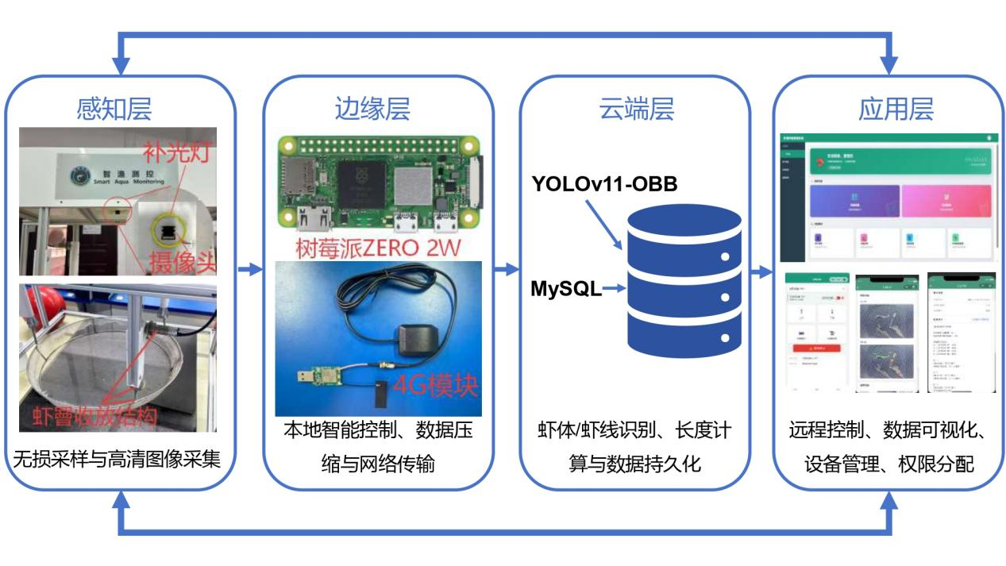
图2-1 系统架构图

2.4 项目发展历程
项目发展经历如表2-1所示。
表2-1 项目发展里程表
时间节点 | 关键事件 | 阶段成果
2025年4月 | 完成初代样机研发定型，开展实验室可行性验证 | 验证机械结构与基础功能
2025年8月 | 赴广东汕尾开展实地测试，收集一线养殖需求 | 明确6项核心痛点与迭代方向
2025年9月 | 同步申请发明专利与实用新型专利各1项 | 构建核心技术壁垒
2025年12月 | 第二代产品定型，亮相广东智慧农业大会 | 获得行业专家与养殖户广泛认可
2026年2月 | 在汕尾多个塘口完成试点部署，长期稳定运行验证商业化可行性 | 验证商业化可行性
2026年4月 | 参加“挑战杯”路演，进一步推动项目落地 | 实现商业推广

2.5 核心竞争力

2.5.1 核心功能
系统围绕对虾表型无损检测核心需求，整合物联网与AI视觉识别技术，构建全方位、智能化的养殖监测管理功能体系。系统核心功能如表2-2所示。
表2-2 系统核心功能表
功能模块 | 具体内容
自动无损采样 | 虾罾自动升降，完成“捕捞-拍摄-放生”全程智能化无损操作
7*24无人值守 | 支持远程控制与定时自动采样，覆盖夜间作业场景
AI智能识别 | 自动计数、虾体测长、虾线识别，输出量化数据
双端远程管理 | 微信小程序+Web端，支持设备控制、权限管理、日志查询
安全防护 | 紧急停止、异常告警、本地缓存

优势与创新点
（1）基于物联网的对虾表型无损检测装置
本装置创新性地设计了独特的虾罾收放结构，采用集成弹性缓冲、轨迹导向与非接触感知于一体的复合检测机构，实现虾罾触顶状态的高精度判定，提高装置稳定性。同时通过单电机-多绕线筒协同传动设计，并采用三绕线筒分布式牵引架构，通过6mm高强度尼龙牵引绳与虾罾托架连接，形成三点受力均衡的悬挂系统，有效抑制升降过程中的摆动与扭转，实现虾罾垂直升起后相对装置主体框架静态无摆动、每次升降后停靠位置偏差微小，虾罾与摄像头相对静止且之间无虾罾悬挂杆或悬挂线的遮挡，进一步提高图像采集的稳定性、一致性和完整性。装置如图2-2所示。
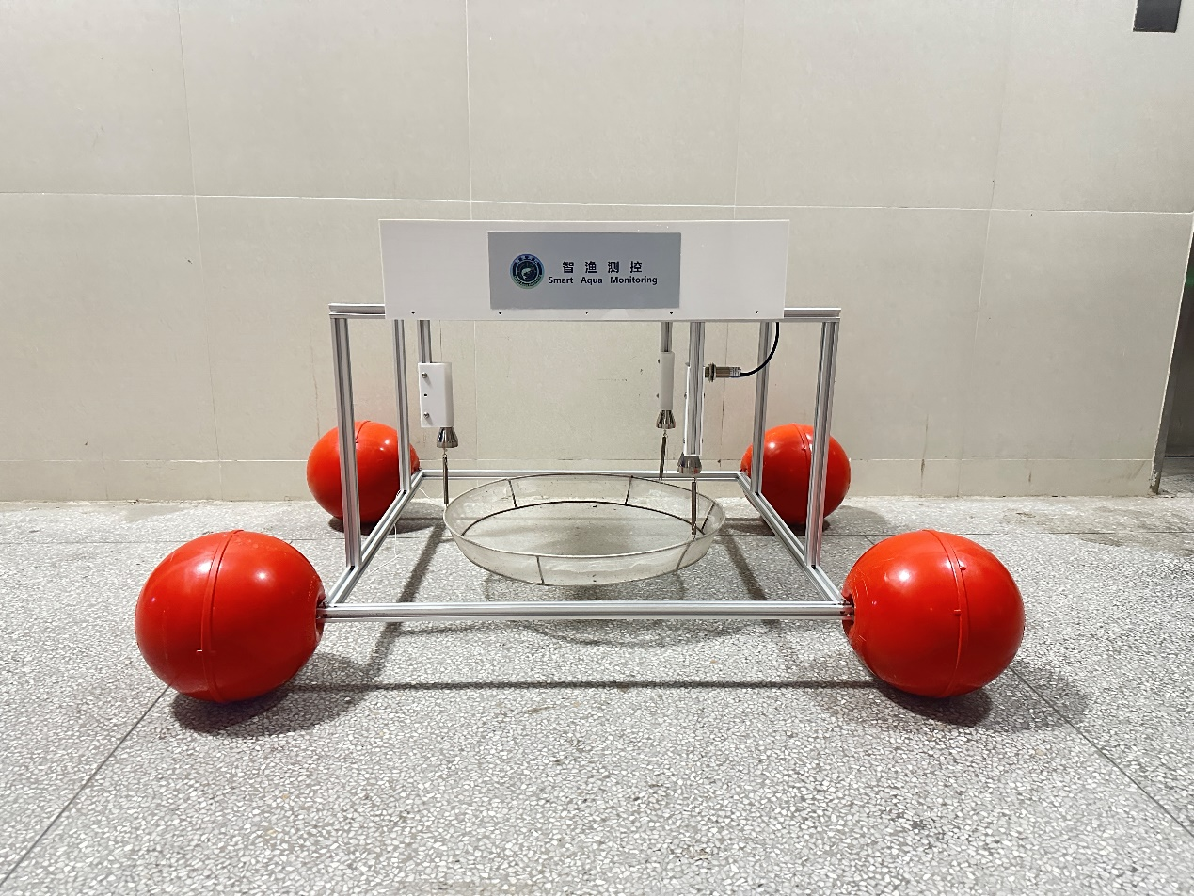
图2-2 基于物联网的对虾表型无损检测装置
（2）基于YOLO模型的对虾长度识别
视觉模型基于 YOLOv11-OBB 定向目标检测架构，针对虾体细长、非轴对齐的生物学特征，采用定向包围框替代传统矩形框，精准贴合虾体轮廓，实现像素级长度测量；识别结果通过小程序实时推送，并持久化存入 MySQL 数据库，形成可追溯的生长档案。模型预测结果如图2-3所示。
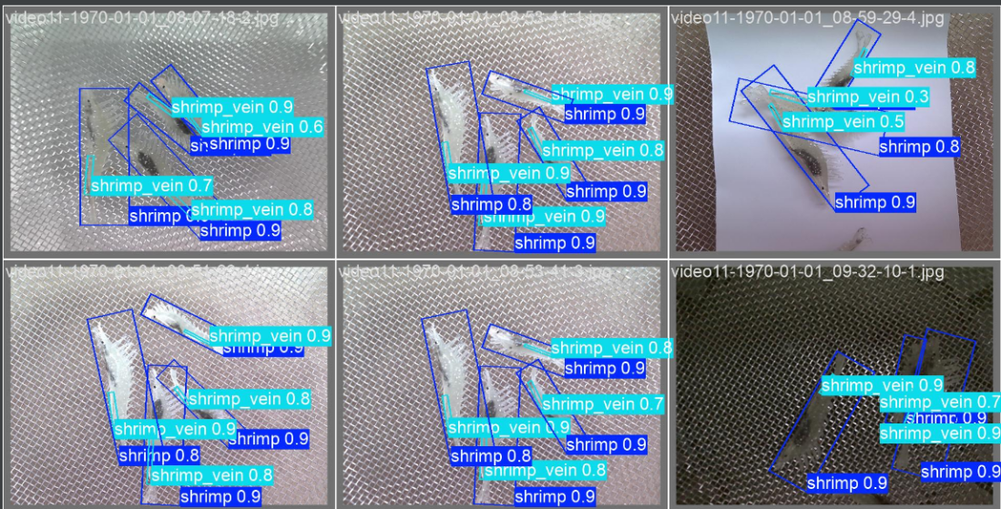
图2-3 测试集预测
（3）云端智能检测与远程管控
养殖户通过自研小程序与Web端可实时获取对虾数据以及装置运行状态，在恶劣天气条件下，无需到场即可掌握虾塘动态。除此之外，系统支持按需配置定时提罾策略，养殖户可根据自身需求设立是否定时提罾，实现24小时无人智能看管虾塘。小程序首页如图2-4所示，Web端首页如图2-5所示。
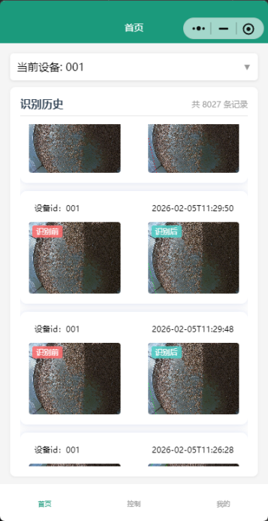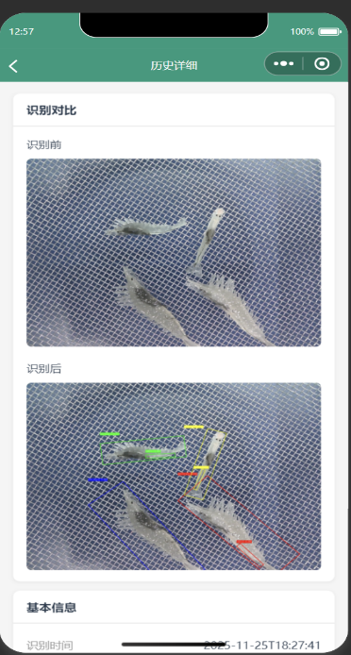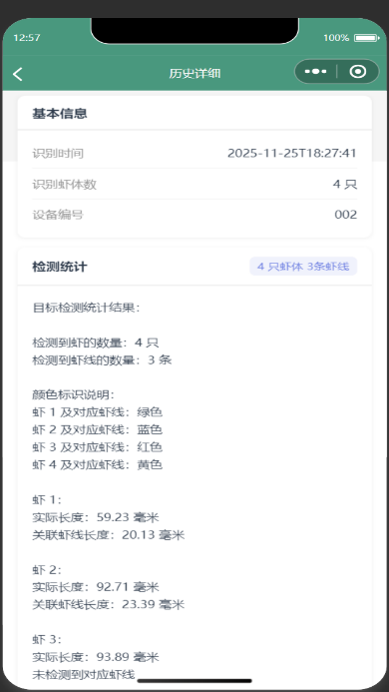
图2-4 小程序首页图
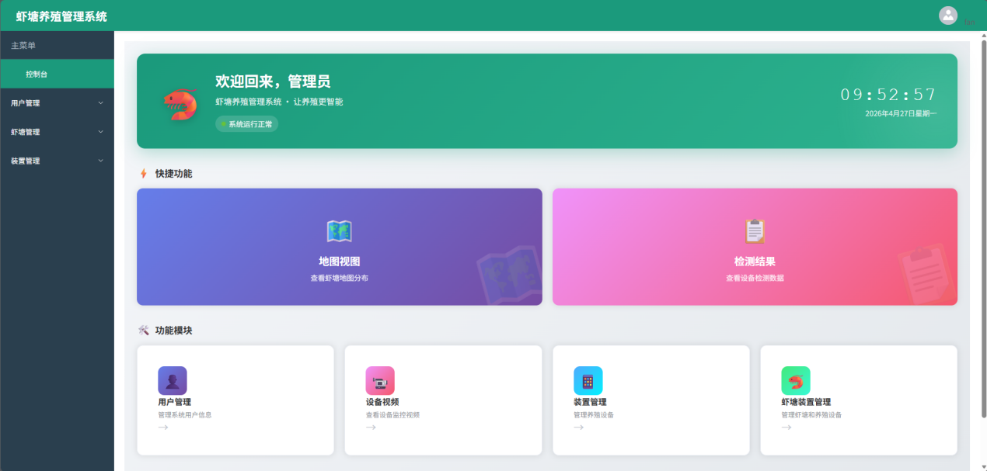
图2-5 Web端首页
（4）全流程自动化
通过装置、云端服务器和移动智能终端的协同工作，实现了从数据采集、智能分析，到用户通知的全流程自动化，在降低人工成本的同时为科学养殖提供可靠的技术支持。
（5）专利壁垒与知识产权
围绕装置核心创新点与系统方案，团队已构建"发明+实用新型"双重专利保护体系。发明专利"一种面向水产养殖的智能表型无损检测装置、方法及系统"（申请号：2025114096525，实质审查中）覆盖机械结构设计、控制方法及系统集成方案；实用新型专利"一种面向水产养殖的表型无损检测装置"（申请号：2025221008257，实质审查中）对复合检测机构、三绕线筒协同传动等核心机械结构形成快速确权保护。专利组合覆盖了从硬件结构、控制算法到系统方法的完整技术链条，既防止机械结构被仿制，又保护"自动采样-AI识别-云端管理"的整体商业方法，为后续规模化推广与产业化落地提供法律保障，构建竞争护城河。发明专利受理通知书如图2-6所示，实用新型专利受理通知书如图2-7所示。
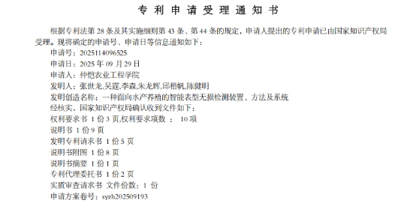
图2-6 发明专利申请受理通知书
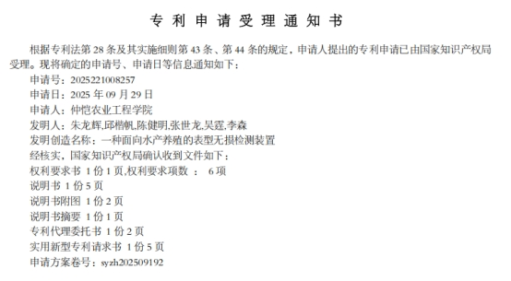
图2-7 实用新型专利受理通知书

2.5.3 核心性能指标
为确保系统适配塘口复杂环境、满足规模化养殖需求，本系统在识别精度、运行稳定性、环境适配性等方面进行专项优化，核心性能分析表如表2-3所示。
表2-3 核心性能分析表
核心性能 | 具体内容
识别精度 | AI 识别准确率＞90%，虾体长度测量误差＜2%
运行稳定性 | 支持 7×24 小时连续稳定运行
定时执行 | 定时采样任务成功率达 99.2%
成像效果 | 星光摄像头 + LED 补光，夜间弱光环境清晰成像
环境适配 | 防水、防盐雾、抗风，适合户外虾塘长期部署
响应速度 | 指令实时响应，数据上传延迟低、运行流畅

2.6 竞品分析
目前专用对虾表型无损检测设备在商用市场几乎无直接竞品，行业处于早期空白阶段，同类产品仅以普通摄像头、简易提虾装置为主，均未形成 “自动采样 + AI 识别 + 云平台管理” 的一体化方案。本项目面向规模化对虾养殖场、养殖合作社、养殖大户、水产示范园区及水产技术推广单位，以硬件装置为终端、以 AI 算法为核心、以云平台为支撑，实现对虾生长全过程无损、连续、精准、无人化监测，帮助养殖户降本增效、推动产业向数字化与智能化升级。本作品主要对标三类主流产品。竞品分析表如表2-4所示。同类产品如图2-8所示。
表2-4 竞品分析表
对比维度 | 本项目 | 监控摄像头 | 简易自动  提虾装置 | 科研型表型  检测设备
产品定位 | 商用一体化智能监测 | 基础视频监控 | 半自动  简易提虾 | 实验室科研专用
面向用户 | 规模养殖场、合作社、养殖大户 | 小散户、基础安防 | 低成本简易采样用户 | 高校、科研院所、育种机构
结构设计 | 无遮挡、防抖、高精度定位 | 无虾罾结构 | 有遮挡、易晃动 | 专业但笨重庞大
智能化水平 | AI 识别 + 云平台 + 自动闭环 | 仅视频观看 | 纯机械升降 | 高精但非商用
无人值守能力 | 支持远程 + 定时全自动 | 不支持 | 弱 / 无 | 复杂配置才可实现
无损养殖 | 支持捕捞 — 拍摄 — 放生 | 无 | 无 | 无
数据价值 | 生长数据、分析、可追溯 | 无 | 无 | 仅限科研
部署难度 | 简易即装即用 | 简单 | 简单 | 极高、需专业人员
商用性价比 | 高，回本＜3 个月 | 中 | 中低 | 极低、价格昂贵
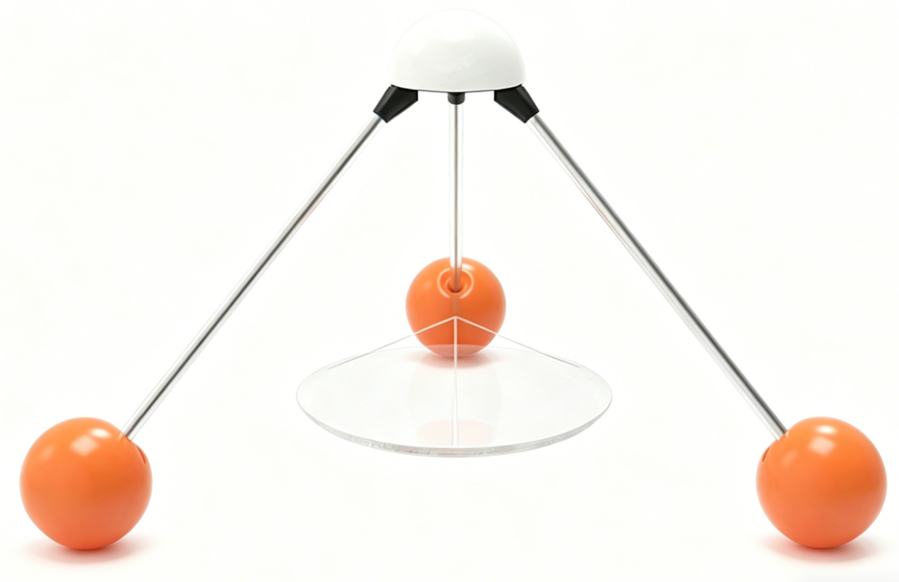
图2-8 同类产品图

技术方案与创新壁垒
本项目名为“基于物联网的对虾表型无损检测装置与系统”，由对虾表型无损检测装置、智渔测控系统以及云端识别模型三部分组成，通过装置、云端服务器和移动智能终端的协同工作，实现了从数据采集、智能分析，到用户通知的全流程自动化，在降低人工成本、消除主观判断误差的同时为科学养殖提供可靠的技术支持。主要功能图如图3-1所示。
对虾表型无损检测装置是针对现有采样装置存在的机械一致性低、功能局限、人工干预导致主观偏差等痛点所设计的装置，其创新性地设计了独特虾罾收放机构。该机构采用集成弹性缓冲、轨迹导向与非接触感知于一体的复合检测机构。能够使虾罾精准停靠于预设的视觉检测位置，实现升起后相对装置主体框架的静态无摆且重复定位精准，减少了机械振动对图像质量的干扰，提高数据采集的稳定性、一致性和完整性。
智渔测控系统是连接硬件终端与云端计算资源的桥梁，构建了双向通信通道与数据流转。通过MQTT协议与检测装置保持长连接，实现虾罾升降、图像采集触发等设备的远程指令下发与状态回传。同时通过API与云端识别模型交互，承担数据输入模型及识别结果的接收与持久化。功能涵盖设备全生命周期管理、任务智能调度以及数据可视化与业务洞察。
云端识别模型基于深度学习，结合YOLOv11-OBB目标检测模型实现对虾体长的无损化智能监测。
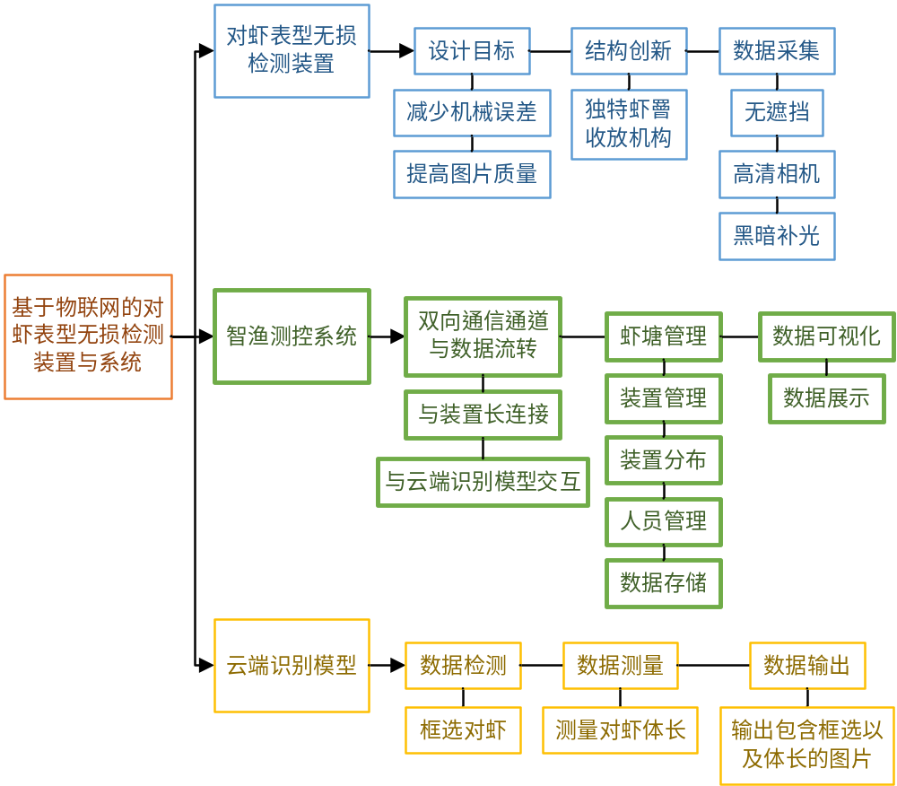
图3-1 主要功能图

3.1 对虾表型无损检测装置设计方案

3.1.1 整体设计方案
为实现整体装置在水面上的稳定性，该装置创新设计并采用集成弹性缓冲、轨迹导向与非接触感知于一体的复合检测机构实现了虾罾碰顶检测，提高了相机的拍摄采集质量；在数据采集方面，采用“树莓派ZERO 2W + IMX290”的方案，实现高质量的1080P的照片及视频的拍摄，在黑暗环境下，装置加装了LED补光灯，可以适应多种环境。装置由主体框架以及顶层电气箱组合，电气箱内部包含电路板、电机、惰轮、线筒等零部件与装置；主体框架包含网、浮球、限位与线引导器等。装置设计图3-2和图3-3所示。
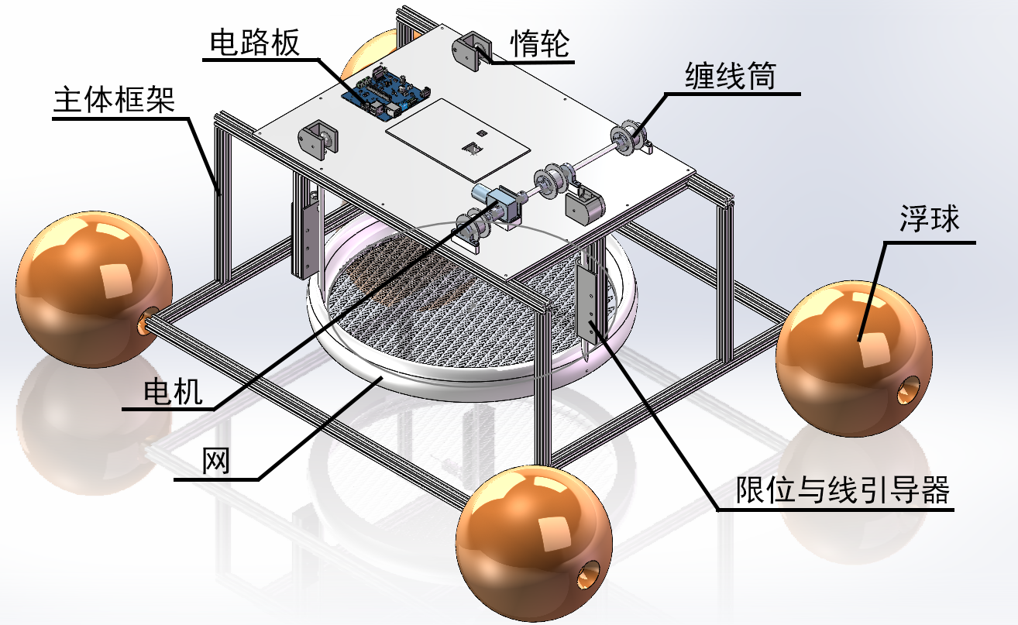
图3-2 装置设计图
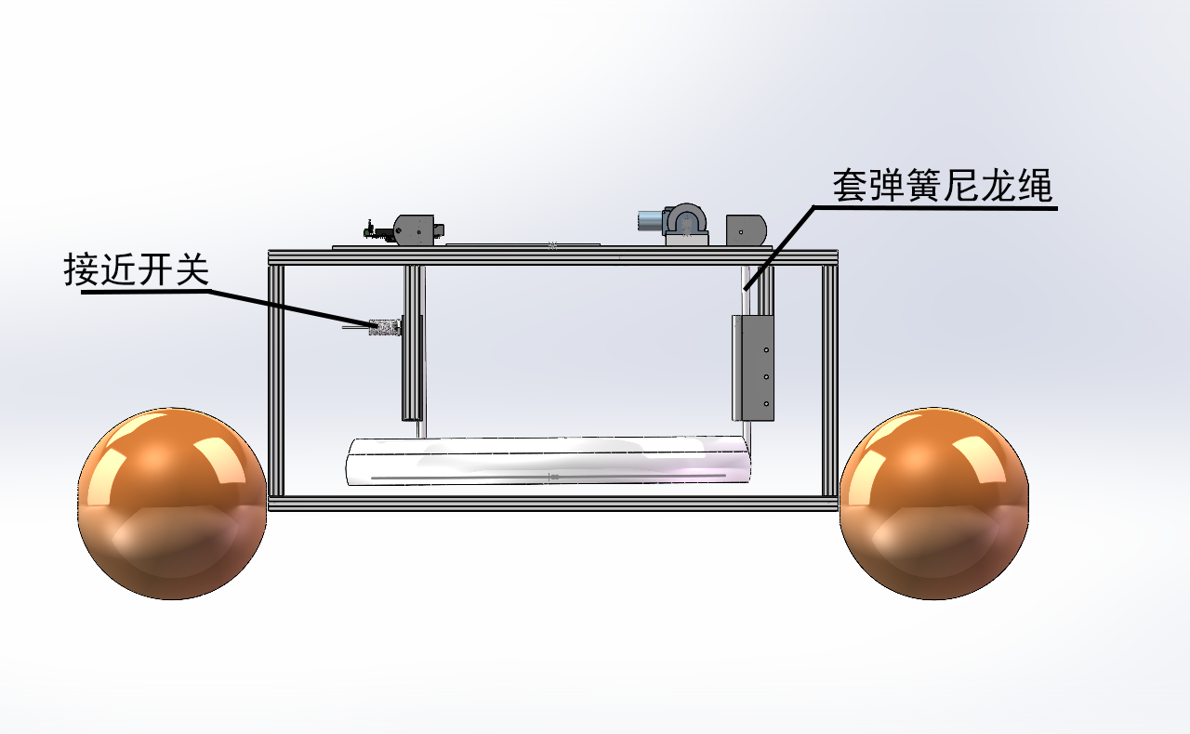
图3-3 装置侧面图

3.1.2 功能描述
功能上，对虾表型无损检测装置主要有四大功能：对虾捕捞、安全保护、数据采集并上传、用户远程控制。如图3-4所示。
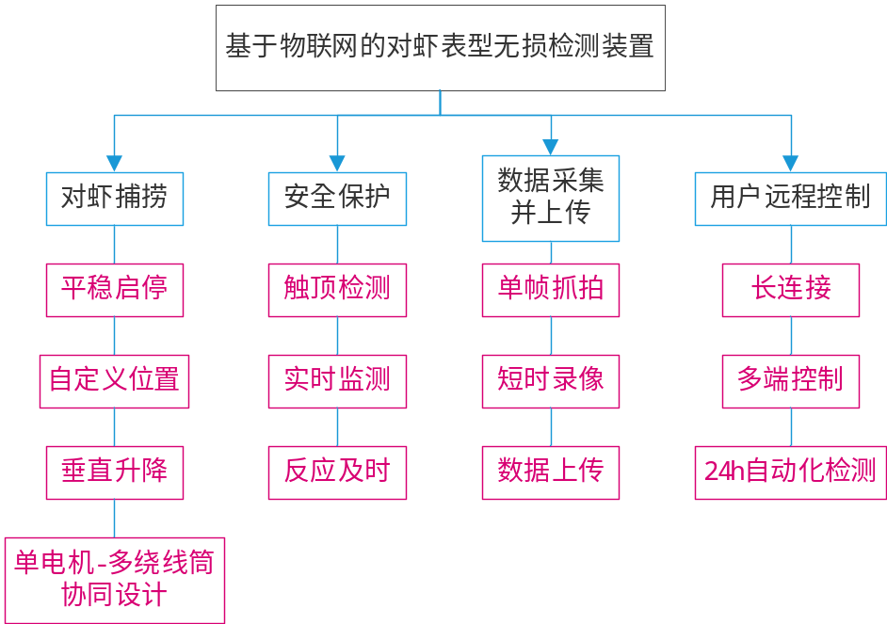
图3-4 功能描述图
（1）对虾捕捞
采用模块化双轴驱动设计，由单电机-多绕线筒协同传动设计构成。采用三绕线筒分布式牵引架构，通过6mm高强度尼龙牵引绳与虾罾托架连接，形成三点受力均衡的悬挂系统，有效抑制升降过程中的摆动与扭转。通过驱动电机转动来带动绳子使虾罾垂直升降，并采用PID闭环算法控制电机实现平稳启停。装置支持虾罾位置自定义，当用户下发提升指令时，可选择提升位置，随即电机带动牵引绳以设定速度提升虾罾至相应位置，完成对虾的无损伤捕捞。随后用户可按自身需求进行放下，以方便下一次捕捞。
（2）安全保护
装置创新设计并采用集成弹性缓冲、轨迹导向与非接触感知于一体的复合检测机构，实时监测虾罾托架位置。当虾罾上升至机械硬限位前触发传感器信号，将立即切断电机动力，实现触顶检测。确保虾罾停靠于视觉检测工位的绝对参考平面，为后续图像采集提供稳定的拍摄距离基准。
（3）数据采集并上传
在虾罾被顶部收放结构固定后，采用“树莓派ZERO 2W +IMX290摄像头+1080P”的组合，且支持单帧抓拍与短时录像两种模式，用户根据需求选择。通过内置的图像预处理算法提高成像质量。数据采集后，经H.264压缩，通过4G模块基于HTTP协议上传至云端视觉模型。装置支持断点续传与本地SD卡备份，确保弱网环境下数据不丢失。
（4）用户远程控制
装置通过MQTT加密协议与智渔测控系统保持长连接。用户可通过小程序或Web端下发指令远程控制装置是否运行，实现足不出户即可监测，减少了用户在恶劣天气下人工检测的安全风险。用户还可选择是否定时提起虾罾进行拍摄识别，实现24h、智能化、自动化看管虾塘，并且在Web端用户可以根据自身需求增减管理员以及处理后台数据。

3.1.3 程序流程设计
（1）指令接收流程
指令接收流程如图3-5所示。在接收到用户下发的命令时，装置首先判断命令是否为紧急停止命令，如果是，则中断所有执行的操作，如果不是则会判断装置当前的状态是否为空闲状态。如果当前为空闲状态，则会开始判断当前用户发送的指令是否符合格式。如果为忙状态，则该条指令将会被忽略并返回警告。在空闲状态下，装置会根据指令所指设备号以及执行内容进行对应的操作。如果指令中设备号或指令内容符合格式，则正式开始执行命令，执行完成后返回执行结果，若设备号和指令内容有一不符合格式，则不执行命令并返回警告。
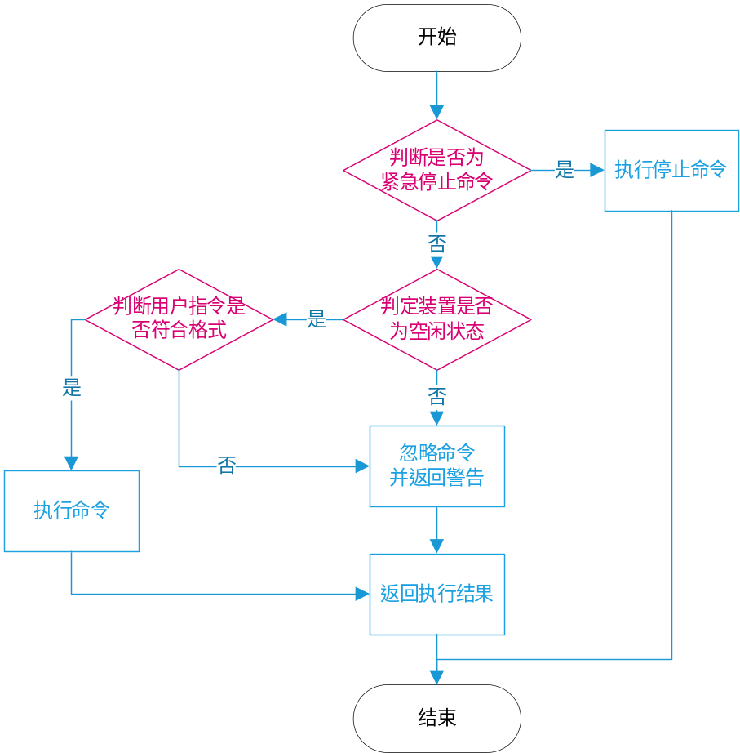
图3-5 指令接收流程图
（2）提罾拍摄流程
当系统正确接收到指令后，开发板首先通过L298电机驱动模块控制电机提起虾罾。在提起过程中，系统持续检测顶部收放装置的限位状态；若未触发限位，则电机持续运行，直至限位被触发后立即停止电机，从而完成虾罾的提升动作。
随后系统开启LED补光灯，进入拍摄准备阶段。根据用户指令判断拍摄类型：若为视频拍摄，则进一步判断指令中是否包含视频参数要求；若包含，则按照用户指定参数进行配置，否则从配置文件中读取默认视频参数。若为照片拍摄，则同样判断是否包含拍照参数，若无则加载默认拍照参数。
参数配置完成后，系统执行拍摄操作并获取图像或视频数据。拍摄完成后，将数据通过HTTP协议上传至云端服务器进行识别与分析。上传过程中，系统会判断上传是否成功；若上传失败，则进行重传，并检测是否超过最大重试次数，若未超出则继续重传，直至成功或达到重试上限。
最终，系统返回拍摄及上传结果，并结束本次流程。提罾拍摄流程如图3-6所示。
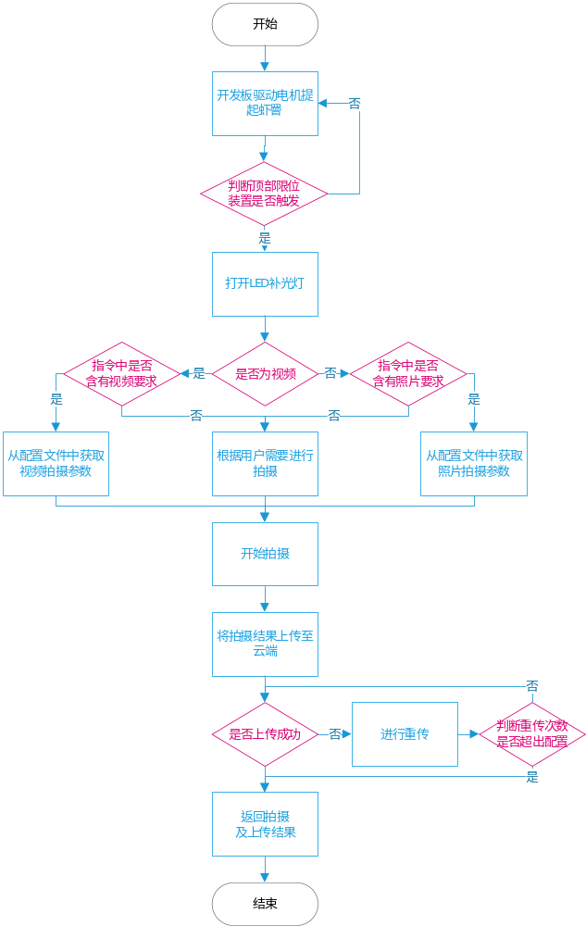
图3-6 提罾拍摄流程图
（3）图片视频上传流程
图片视频上传流程如图3-7所示。图片视频上传采用异步队列机制，并通过“消费者-生产者”的模式将文件采集与网络传输进行解耦，当相机完成拍摄后，将会生成包含拍摄时间的文件，存入一个基于线程安全的上传队列中。独立运行的上传工作线程将会持续监听队列，获取到任务文件后进行上传。
HTTP上传采用POST请求方式，携带设备标识和置信度阈值等元数据，并实现了基于重试次数和超时时间的容错机制，确保网络不稳定情况下的传输可靠性。上传完成后，系统自动执行文件压缩归档，并通过定期清理机制管理存储空间，形成完整的采集-传输-存储闭环，同时通过详细的日志记录实现全流程可追溯性。装置最后会对返回结果进行判断。若没有成功上传，则自动将该文件重新进行上传，在上传次数达到所设置的最大次数后停止上传，并通知用户。
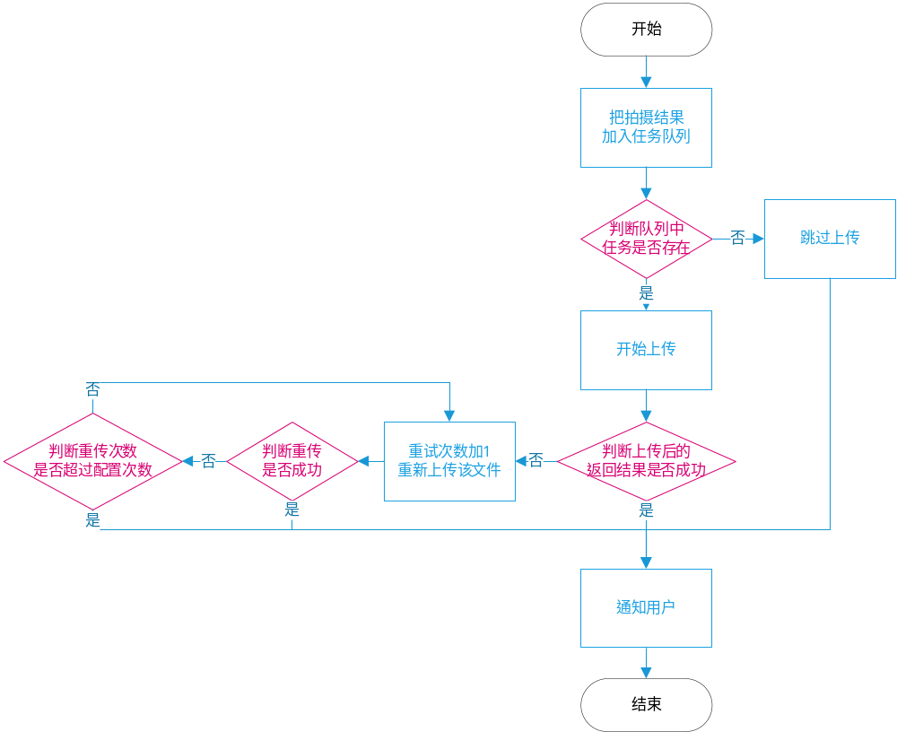
图3-7 图片视频上传流程图

3.1.4 核心硬件组成
（1）数据采集模块
数据采集模块采用IMX290摄像头，其具备星光级成像能力，夜视效果出色，是目前支持树莓派相机模块中成像质量较优的一款。夜视效果远超树莓派500万OV5647和800万IMX219摄像头模块，可以支持用户在各种应用环境下的拍摄需求。实物图如图3-8所示。
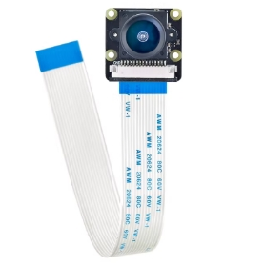
图3-8 IMX290摄像头
（2）机械控制模块
1）电机驱动模块
电机驱动模块使用的是L298N，其是意法半导体集团旗下量产的一款具有强大驱动能力与高可靠性的电机驱动芯片，支持最高46V的工作电压，输出瞬间峰值电流3A，持续工作电流2A，并集成了过温、续流等保护功能。L298N电机驱动芯片实物图如图3-9所示。
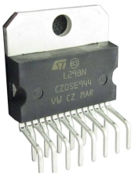
图3-9 L298N电机驱动芯片实物图
2）直流电机
直流电机使用JGY-370双轴直流电机，其以更低的功耗，以及固定转速使转动更加平稳，双轴可向两端同时转动，搭配霍尔编码器即可实现转动角测量从而获取虾罾高度。JGY-370双轴直流电机实物图如图3-10所示。
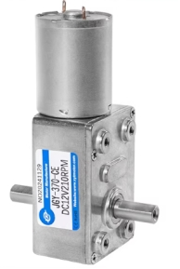
图3-10 JGY-370双轴直流电机实物图
（3）信号转换模块
1）接近开关
接近开关使用LJ18A3-8-Z，是一款广泛使用的圆柱形、电感式、直流三线制接近开关，属于无触点式位置传感器。利用电磁感应原理，能够在不发生物理接触的情况下，稳定、可靠地检测金属物体的靠近。能及时检测出虾罾是否触顶。LJ18A3-8-Z接近开关实物图如图3-11所示。
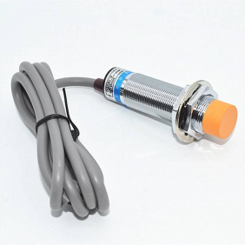
图3-11 LJ18A3-8-Z接近开关实物图
2）光耦合芯片
光耦芯片使用PC817C，是一款经典、通用的晶体管输出型光耦合芯片。和高压器件接近开关连接，获取接近开关输入的信号并通过内部光耦合将信号输出。PC817C光耦合芯片实物图如图3-12所示。
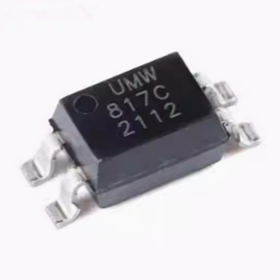
图3-12 PC817C芯片实物图
（4）通信接口与通信模块
1）USB HUB芯片
USB HUB芯片使用SL2.1A，是一颗高集成度、高性能、低功耗的USB2.0集线器主控芯片；利用SL2.1A拓展树莓派ZERO 2W的USB通信口，使其能连接其他例如网口电路与4G通信模块。SL2.1A芯片实物图如图3-13所示。
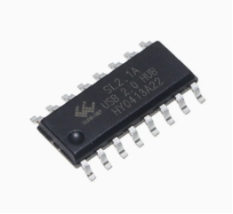
图3-13 SL2.1A芯片实物图
2）以太网控制芯片
以太网控制芯片使用SR9900A，是一个高集成度、低功耗、单芯片USB 2.0转10/100M以太网控制电路。使用该芯片搭配以太网连接器使树莓派ZERO 2W与路由器连接实现网络通信。SR9900A芯片实物图如图3-14所示。
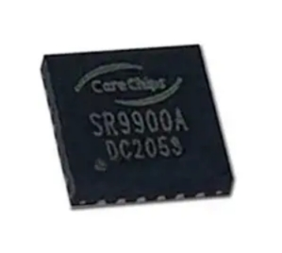
图3-14 SR9900A芯片实物图
3）4G通信模块
4G通信模块使用ML307A-GSLN，是一款由中国移动开发的LTE Cat.1无线上网模组，可以广泛应用于各种消费级、工业级产品上。作为低功耗和低成本的蜂窝物联网模块为装置提供网络通信与定位。ML307A-GSLN芯片实物图如图3-15所示。
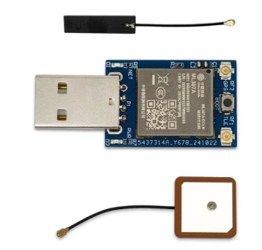
图3-15 ML307A-GSLN芯片实物图

3.1.5 PCB设计
装置使用一块拓展PCB，该电路设计功能完善。电源电路包含24V-5V DC-DC降压、5V-3.3V稳压；集成电机驱动芯片以及通信接口芯片，并且集成了USB-A接口、网口、KF128接口等多种接口；层压采用四层PCB设计，表层铺信号线，里层铺电源铜层以及完整GND层，保证信号回路，提高信号质量的同时使得供电稳定，并专门为光耦隔离提供GND隔离。PCB走线图和3D渲染图分别如图3-16和图3-17所示。
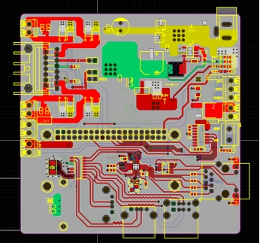
图3-16 PCB走线图
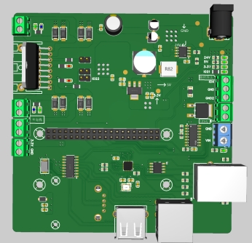
图3-17 PCB3D渲染图

3.2 智渔测控系统设计
智渔测控系统采用多端协同的架构设计，包含Web管理端、微信小程序端和后端服务，通过统一的API接口实现数据互通和功能协同。系统支持设备远程控制、实时数据监控、用户权限管理等核心功能，为水产养殖提供全方位的数字化管理解决方案。
Web端架构图如图3-18所示。
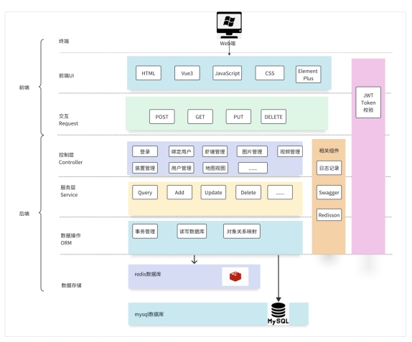
图3-18 Web端架构图

小程序端架构图如图3-19所示。
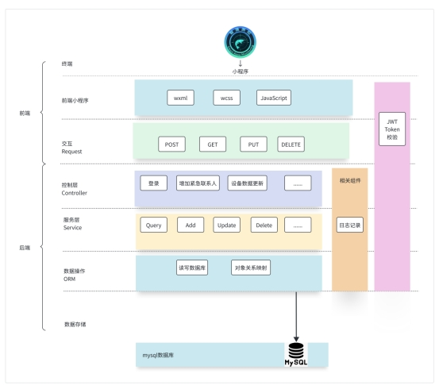
图3-19 小程序架构图

3.2.1 Web端设计
（1）关键技术
智渔测控系统充分利用了现代全栈技术生态的优势，结合前端框架、移动端开发、企业级后端架构、分布式缓存、消息中间件及高效的数据持久化技术，为水产养殖物联网管理提供了全面、可靠的数字化解决方案，确保了设备远程控制、实时数据监控、用户权限管理及系统管理的高效性和安全性。系统的技术方案采用了现代化的多端协同架构，以确保其高性能、可扩展性和用户体验。
前端技术栈：Web端采用Vue3官方框架，利用其Composition API和响应式系统实现页面的渲染和交互逻辑。为了提升开发效率，使用Element Plus组件库提供丰富的UI组件和统一的设计语言。针对路由管理，使用Vue Router实现单页面应用的页面导航和权限控制；针对状态管理，使用Vuex实现全局状态共享。为了实现数据可视化，集成ECharts图表库和Leaflet地图组件，满足设备监控数据展示和虾塘地理信息展示的需求。此外，使用Axios处理HTTP请求，采用QRCode库生成登录二维码。
小程序技术栈：采用uni-app框架，基于Vue3语法开发，支持微信小程序、App等多端发布。使用@dcloudio/uni-ui组件库提供丰富的小程序原生组件。针对用户认证，集成微信授权登录，通过getPhoneNumber获取用户手机号，结合code2session接口实现用户身份验证。针对设备控制，通过HTTP API调用后端设备控制接口，实现设备上升、下降、拍照、录像等远程操作。集成MQTT客户端库支持设备状态的实时推送，crypto-js库用于数据加密处理。
后端技术栈：采用Spring Boot 3.5框架，利用其自动配置和内嵌容器特性快速构建RESTful API服务。使用MyBatis-Flex ORM框架提升数据访问效率，支持Lambda链式查询和灵活的SQL构建。集成Redis分布式缓存，实现多场景应用，包括扫码登录状态机、地理区域缓存、设备在线状态缓存等。通过分布式锁、Pipeline批量操作等技术提升并发性能。采用MQTT消息中间件，基于发布/订阅模式设计设备控制协议，支持设备远程控制、状态监控、心跳检测等功能。JWT双令牌机制用于用户认证授权，AOP切面编程实现RBAC权限控制，WebSocket用于实时通信推送，阿里云OSS用于文件存储，Druid连接池用于数据库连接管理。
（2）用户管理模块
1）用户信息管理：包括用户基本信息、角色权限、所属虾塘等。
2）登录认证管理：支持二维码扫码登录和手机号登录两种方式。
3）权限分配管理：根据用户角色分配不同的系统访问权限。
4）用户状态监控：实时显示用户在线状态和最后登录时间。
5）用户统计报表：展示用户增长趋势和活跃度分析。
（3）虾塘管理模块
1） 虾塘信息管理：包括虾塘名称、面积、深度、地址等基本信息。
2）虾塘地图展示：基于Leaflet地图可视化显示虾塘地理分布。
3）区域划分管理：支持虾塘区域划分和功能区域标识。
4）用户关联管理：实现虾塘与用户的多对多关联关系。
5）虾塘统计分析：展示虾塘数量分布和面积统计图表。
（4）设备监控模块
1）设备状态监控：实时显示设备在线/离线状态和运行参数。
2）设备远程控制：支持设备拍照、录像、电机控制、灯光控制等操作。
3）设备信息管理：包括设备名称、位置、坐标、配置参数等。
4）批量状态检测：支持批量检测多个设备的在线状态。
5）设备历史数据：展示设备运行历史纪录和状态变化趋势。
（5）数据可视化模块
1）实时数据大屏：全屏展示设备状态、虾塘信息等关键数据。
2）地图可视化：基于Leaflet展示虾塘分布和设备位置信息。
（6）视频管理模块
1）设备视频列表：展示所有设备录制的视频文件。
2）视频在线播放：支持在Web端直接播放设备录制视频。
3）视频文件管理：包括视频上传、存储、删除等操作。

3.2.2 小程序设计
智渔测控小程序基于微信小程序生态进行构建，采用前后端分离的架构模式，整合接口封装、硬件交互、数据协同管理等核心技术，实现了移动端与水下硬件设备的远程交互。为虾养殖检测工作搭建了高效、精准的数字化管控体系，有效保障了检测数据采集、设备操控、结果追溯等全流程的规范性与高效性。
（1）关键技术
前端技术架构方面，小程序前端选用uni-app作为开发框架，借助微信小程序的运行环境优势，高效完成页面渲染、交互逻辑实现等核心任务同时实现了跨平台能力。同时依托WXML、WXSS等基础技术及相关组件库，快速完成页面布局搭建与样式优化。
设备通信机制方面，小程序与水下设备的通信通过后端服务中转实现。前端将控制指令（上升、下降、拍照等）封装为HTTP请求发送至服务端，由服务端通过物联网协议转发至具体设备，这种架构解耦了前端与硬件的直接依赖。
数据管理方面，采用本地存储与后端数据库协同运作的模式，设备绑定、识别记录等数据持久化存储于服务端数据库，小程序侧仅保留必要的缓存数据。共同实现用户登录信息、设备数据、识别历史、操作日志等核心数据的实时存储、动态更新与快速查询，全面满足虾检测场景下各类数据的管理需求。
在异常处理机制方面，针对养殖场景网络不稳定的特点，系统设计了多层容错机制。设备控制指令发送前执行在线状态预检，避免无效请求；紧急停止按钮的关键指令享有独立的错误处理通道，确保异常情况下用户仍能触发安全操作。
（2）功能描述
如图3-20所示，智渔测控小程序为养殖户提供首页（历史识别数据）、设备控制、我的（设备管理）三大核心功能模块。小程序以“设备管控+检测追溯+便捷管理”为核心，构建了贴合虾养殖检测场景的功能体系，全面覆盖检测全流程需求。小程序核心实现各类关键数据的规范化管理，对虾检测识别历史、设备操作日志、设备基础信息、用户登录信息进行分类存储与动态更新，确保检测过程中每一项数据可追溯、可查询，为养殖检测分析提供完整的数据支撑。
在检测操作层面，小程序核心支撑设备远程控制与识别结果查看两大核心场景，养殖人员可通过小程序远程操控虾检测设备，完成上升、下降（支持自定义距离）、拍照、录视频等采集操作，同时可快速查看模型检测识别结果，通过识别前与识别后图片对比，直观掌握检测效果，大幅减少人工现场操作成本，提升检测工作的准确性与效率。
在设备管理层面，小程序提供高效便捷的设备绑定与解绑功能，通过微信扫码即可快速获取设备ID并完成绑定，结合滑动删除操作可轻松解绑设备，同时支持Web端扫码授权登录，实现小程序与Web端账号互通，满足多端操作需求。
此外，小程序配套设备筛选、操作日志记录、登录状态校验等辅助功能，进一步完善数字化管理体系，确保设备操控安全、数据管理高效，为虾养殖检测工作提供全方位、可靠的技术支撑，适配实际养殖场景的操作需求。
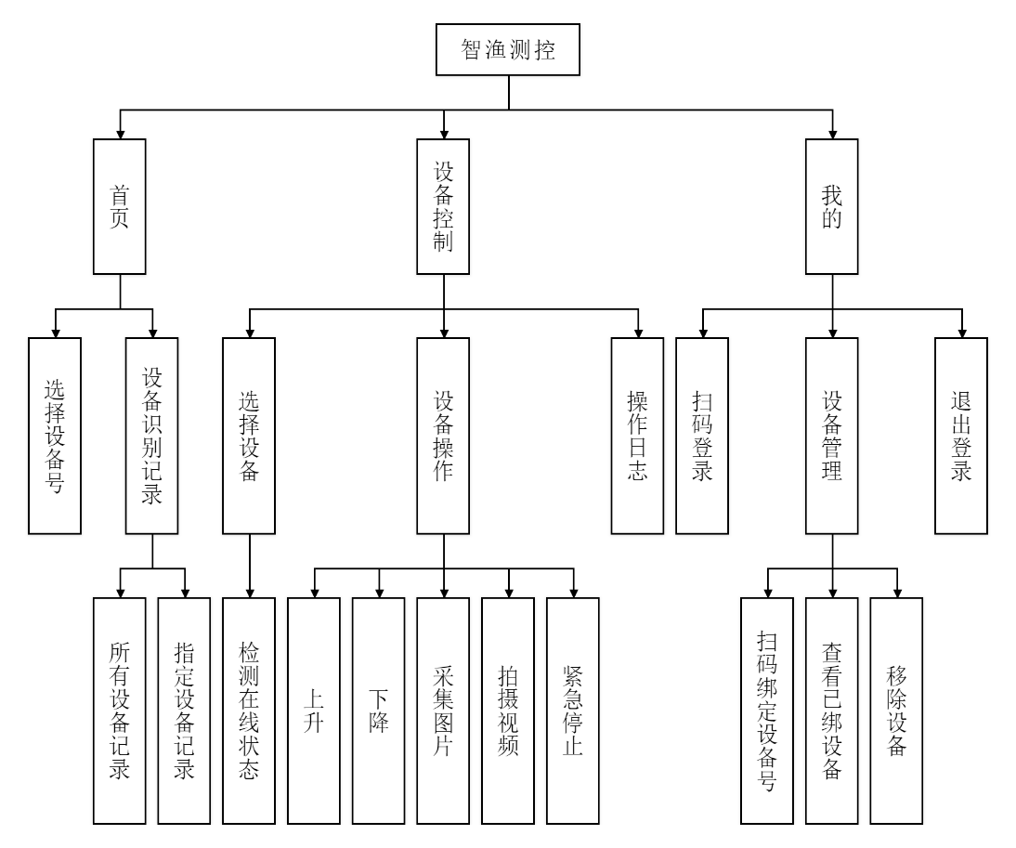
图3-20 小程序功能图
在设备采集图片方面，用户选择设备并检测在线状态，确认在线后点击采集图片。前端发送拍照指令至后端，后端转发至硬件设备执行拍照并上传原图。模型对图像识别分析，生成标注图并存储结果。前端记录操作日志并提示成功，用户可在首页查看识别历史，以对比形式展示原图与标注图，支持筛选、刷新和分页加载，流程时序图如图3-21所示。
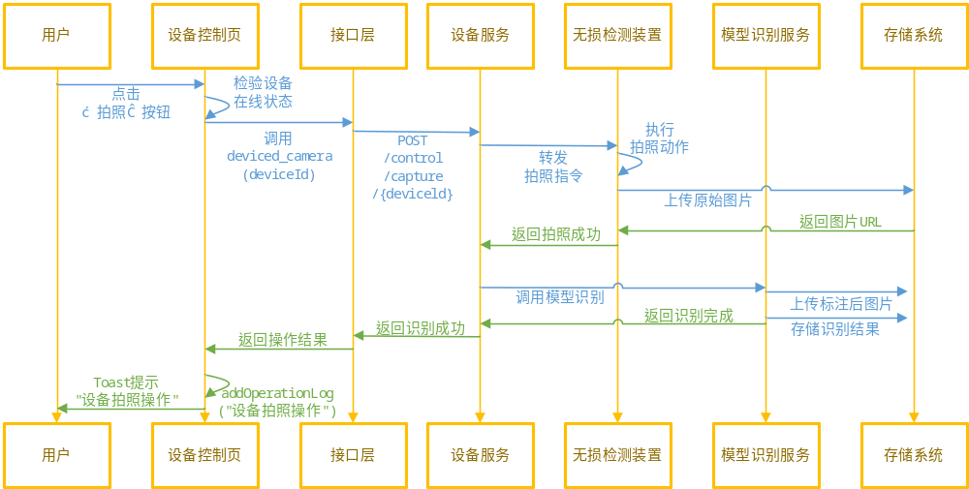图3-21 小程序流程图

3.2.3 数据库设计
智渔测控系统数据库采用MySQL关系型数据库，遵循第三范式设计，通过规范化表结构和合理索引策略，确保数据高效存储、快速查询和一致性。数据库以用户表为核心，关联虾塘、设备、地址等业务实体，通过外键约束保证数据完整性，支持系统的用户管理、设备监控、数据可视化等核心功能，为虾塘养殖数字化管理提供可靠的数据支撑。
根据系统数据的需求，设计对应数据表，得出 E-R 图模型，如图3-22所示。
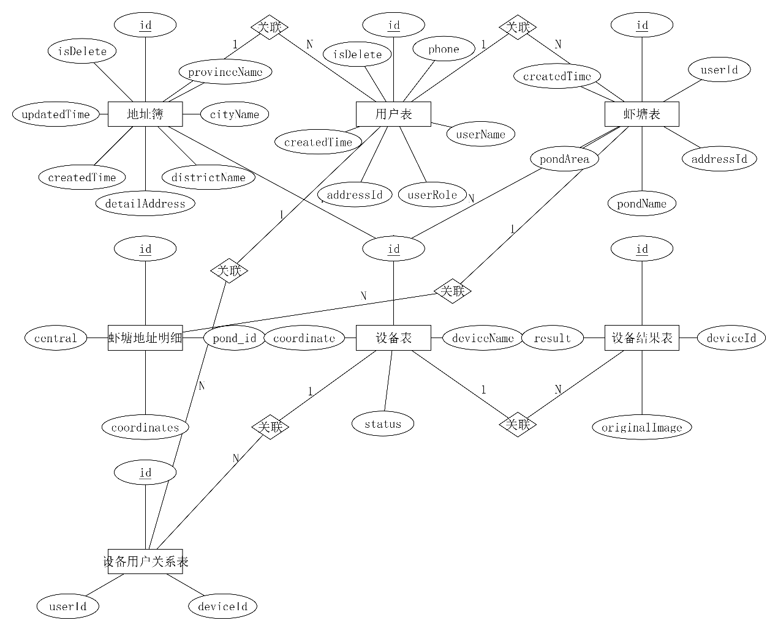
图3-22 数据库E-R图
（1）用户表（user）
存储用户基本信息和认证数据，支持Web端和小程序双端登录，是系统的权限管理中心。如表3-1所示。
表3-1 用户表
id | bigint | 是 | 否 | - | 自增主键
phone | varchar | 否 | 否 | 20 | 手机号，全局唯一
openIdMini | varchar | 否 | 否 | 256 | 小程序OpenId
openIdWeb | varchar | 否 | 否 | 256 | Web端OpenId
realName | varchar | 否 | 否 | 64 | 真实姓名
userName | varchar | 否 | 否 | 64 | 用户名
userAvatar | varchar | 否 | 否 | 1024 | 用户头像URL
userProfile | varchar | 否 | 否 | 512 | 用户简介
userRole | varchar | 否 | 否 | 256 | 用户角色
createdTime | datetime | 否 | 否 | - | 创建时间
updatedTime | datetime | 否 | 否 | - | 更新时间
createUserId | bigint | 否 | 否 | - | 创建人ID
addressId | bigint | 否 | 是 | - | 地址ID
isDelete | tinyint | 否 | 否 | - | 是否删除
（2）地址簿表（address_book）
存储省市区三级行政区划信息，为虾塘提供标准化地理位置数据支撑。如表3-2所示。
表3-2 地址簿表
字段名称 | 字段类型 | 是否主键 | 是否外键 | 长度 | 备注
id | bigint | 是 | 否 | - | 自增主键
provinceCode | varchar | 否 | 否 | 12 | 省级区划编号
provinceName | varchar | 否 | 否 | 32 | 省级名称
cityCode | varchar | 否 | 否 | 12 | 市级区划编号
cityName | varchar | 否 | 否 | 32 | 市级名称
districtCode | varchar | 否 | 否 | 12 | 区级区划编号
districtName | varchar | 否 | 否 | 32 | 区级名称
detailAddress | varchar | 否 | 否 | 256 | 详细地址
createdTime | datetime | 否 | 否 | - | 创建时间
updatedTime | datetime | 否 | 否 | - | 更新时间
isDelete | tinyint | 否 | 否 | - | 是否删除
（3）虾塘表（shrimp_pond）
存储虾塘基本信息，包括名称、面积、深度等核心参数，是虾塘养殖管理的基础数据表。如表3-3所示。
表3-3 虾塘表
字段名称 | 字段类型 | 是否主键 | 是否外键 | 长度 | 备注
id | bigint | 是 | 否 | - | 自增主键
userId | bigint | 否 | 是 | - | 用户ID
addressId | bigint | 否 | 是 | - | 地址ID
pondName | varchar | 否 | 否 | 128 | 虾塘名称
pondArea | decimal | 否 | 否 | 10，2 | 虾塘面积  （平方米）
pondDepth | decimal | 否 | 否 | 5，2 | 虾塘深度（米）
createdTime | datetime | 否 | 否 | - | 创建时间
updatedTime | datetime | 否 | 否 | - | 更新时间
isDelete | tinyint | 否 | 否 | - | 是否删除
（4）虾塘地址明细表（pond_address_detail）
存储虾塘的精确地理坐标和区域划分信息，支持地图可视化和精确定位。如表3-4所示。
表3-4 虾塘地址明细表
字段名称 | 字段类型 | 是否主键 | 是否外键 | 长度 | 备注
id | bigint | 是 | 否 | - | 自增主键
pond_id | bigint | 否 | 是 | - | 虾塘ID
coordinates | json | 否 | 否 | - | 经纬度坐标
central | json | 否 | 否 | - | 中心点坐标
（5）用户虾塘关联表（pond_user）
实现用户与虾塘的多对多关联关系，支持虾塘的共享管理和权限控制。如表3-5所示。
表3-5 用户虾塘关联表
字段名称 | 字段类型 | 是否主键 | 是否外键 | 长度 | 备注
id | bigint | 是 | 否 | - | 自增主键
userId | bigint | 否 | 是 | - | 用户ID
pondId | bigint | 否 | 是 | - | 虾塘ID
createdTime | datetime | 否 | 否 | - | 创建时间
updatedTime | datetime | 否 | 否 | - | 更新时间
isDelete | tinyint | 否 | 否 | - | 是否删除
（6）设备表（device）
存储物联网设备信息，包括设备状态、位置坐标、定时任务配置等，是设备监控管理的核心表。如表3-6所示。
表3-6 设备表
字段名称 | 字段类型 | 是否主键 | 是否外键 | 长度 | 备注
id | varchar | 是 | 否 | 20 | 设备ID
deviceName | varchar | 否 | 否 | 64 | 设备名称
status | varchar | 否 | 否 | 64 | 设备状态
coordinate | json | 否 | 否 | - | 经纬度坐标
captureEnabled | tinyint | 否 | 否 | 1 | 定时拍照开关
captureTimes | varchar | 否 | 否 | 500 | 定时拍照时间点
captureLastFireAt | datetime | 否 | 否 | - | 上次拍照时间
createdTime | datetime | 否 | 否 | - | 创建时间
updatedTime | datetime | 否 | 否 | - | 更新时间
isDelete | tinyint | 否 | 否 | - | 是否删除
（7）设备结果表（device_result）
存储设备检测产生的结果数据，包括原图、识别图片和检测结果文本，支持历史数据查询和分析。如表3-7所示。
表3-7 设备结果表
字段名称 | 字段类型 | 是否主键 | 是否外键 | 长度 | 备注
id | bigint | 是 | 否 | - | 自增主键
deviceId | varchar | 否 | 是 | 20 | 设备ID
originalImage | varchar | 否 | 否 | 500 | 原图OSS地址
annotatedImage | varchar | 否 | 否 | 500 | 识别后图片地址
result | text | 否 | 否 | - | 检测结果文本
createdTime | datetime | 否 | 否 | - | 创建时间
updatedTime | datetime | 否 | 否 | - | 更新时间
isDelete | tinyint | 否 | 否 | - | 是否删除
（8）设备用户关系表（device_user）
实现设备与用户的关联关系，支持设备的权限分配和共享管理。如表3-8所示。
表3-8 设备用户关系表
字段名称 | 字段类型 | 是否主键 | 是否外键 | 长度 | 备注
id | bigint | 是 | 否 | - | 自增主键
deviceId | varchar | 否 | 是 | 20 | 设备ID
userId | bigint | 否 | 是 | - | 用户ID
createdTime | datetime | 否 | 否 | - | 创建时间
updatedTime | datetime | 否 | 否 | - | 更新时间
isDelete | tinyint | 否 | 否 | - | 是否删除
（9）设备视频表（device_video）
存储设备录制的视频文件信息，支持视频管理和回放功能。如表3-9所示。
表3-9 设备视频表
字段名称 | 字段类型 | 是否主键 | 是否外键 | 长度 | 备注
id | bigint | 是 | 否 | - | 自增主键
deviceId | varchar | 否 | 是 | 20 | 设备ID
videoUrl | varchar | 否 | 否 | 500 | 视频OSS地址
createdTime | datetime | 否 | 否 | - | 创建时间
updatedTime | datetime | 否 | 否 | - | 更新时间
isDelete | tinyint | 否 | 否 | - | 是否删除
whereabout | tinyint UNSIGNED | 否 | 否 | - | 去向

3.3 云端识别模型设计

3.3.1 模型概述
视觉识别是本项目核心感知单元，针对固定高度摄像头采集的虾体图像，采用YOLOv11-OBB（定向目标检测）模型，实现虾体、虾线的精准定位与轮廓提取；结合像素与实际长度标定比例，完成虾体长度、虾线长度的自动化、高精度计算，为后续虾体品质分析、数据统计提供可靠视觉数据支撑。

3.3.2 像素与实际长度标定
摄像头固定高度、固定焦距拍摄，图像中像素距离与实际物理距离呈线性比例关系，通过标准直尺完成现场标定。
（1）标定操作
在摄像头拍摄平面中心位置，水平或垂直放置标准直尺（精度 1mm），拍摄标定图像。
（2）像素提取
在标定图像中，标记直尺上已知实际长度L（10cm）对应的像素距离 P（像素点个数）。
（3）比例计算
标定比例系数 k = 实际长度L / 像素距离P（单位：cm/像素）。
（4）固定参数
因拍摄高度、焦距固定，该比例系数唯一且恒定，推理全程使用该比例值进行长度换算。

3.3.3 模型选型优势
（1）适配旋转/倾斜/不规则目标
虾体、虾线为非轴对齐的细长弯曲目标，传统 YOLO 矩形检测会包含大量背景冗余区域，OBB 输出定向包围框，精准贴合目标轮廓；
（2）精度优异
针对小目标（虾线）、细长目标检测精度显著优于常规检测模型。

3.3.4 整体工作流程
（1）完成硬件部署与标定
固定摄像头高度和焦距，用标准直尺拍摄标定图像，计算并固化像素与实际长度的换算比例系数k。
（2）图像处理
摄像头实时采集虾体图像，经简单预处理后输入YOLOv11-OBB模型，模型识别虾体、虾线并输出定向包围框及置信度。
（3）筛选高置信度、无重复的检测结果
提取包围框长边像素长度，代入系数k换算出虾体和虾线的实际长度，最终输出结果并可视化展示。
工作流程如图3-23所示。
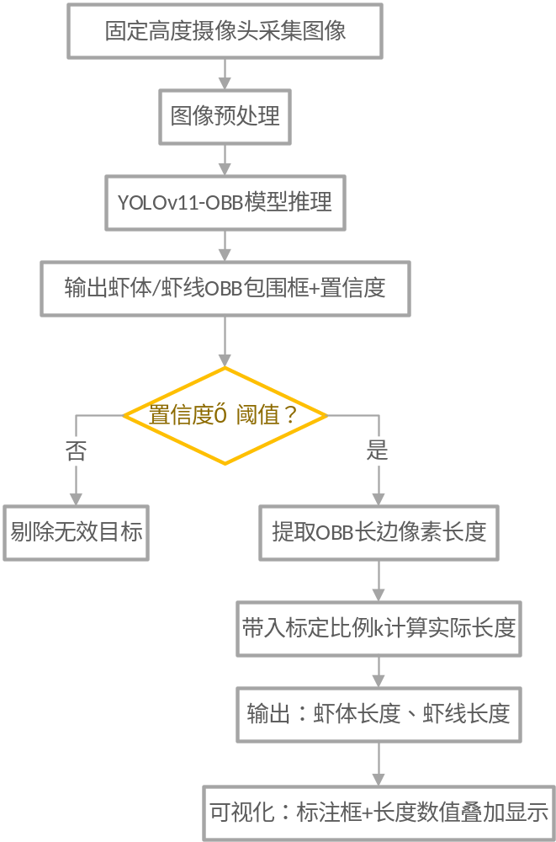
图3-23 视觉识别流程图

商业模式与盈利路径

4.1 市场定位与目标客群

4.1.1 市场定位
本项目定位为“水产养殖智能感知装备与数据服务提供商”，聚焦对虾养殖垂直细分领域，以“硬件装置为入口、AI算法为核心、云平台为粘性、数据服务为增值”，构建“端-边-云-用”四位一体的商业化闭环。项目卡位“传统人工巡查”与“进口高价科研设备”之间的市场空白，以高性价比、高适配性、高ROI（投资回报率）的差异化策略，成为中小养殖户智能化升级的首选方案。为对虾养殖户提供"降本、增效、安全、可追溯"的一站式智能检测服务。

4.1.2 目标客群细分
基于用户调研，将目标市场细分为三层，如表4-1所示。
表4-1 目标市场分层表
层级 | 客群规模 | 规模特征 | 核心诉求 | 付费能力 | 策略重点
核心层 | 中小养殖户（塘主） | 单户5-30亩，1-5口塘 | 降本、夜间监测、操作极简 | 价格敏感，关注回本周期 | 基础版走量，强调<3个月回本
增长层 | 养殖合作社/家庭农场 | 50-200亩，统一管理 | 标准化、数据可追溯、申请补贴 | 中等，集中采购决策 | 标准版+合作社管理平台，批量化销售
利润层 | 工厂化循环水企业  /示范园区 | 循环水车间，高密度 | 7×24无人值守、系统集成、精准投喂 | 高，愿为效率溢价 | 高端定制版+API对接+年度运维服务
延伸客群与渠道合作方：
1）水产技术推广站：政府农技服务窗口，是项目进入基层市场的关键渠道，可借助其公信力降低推广阻力；
2）饲料/苗种企业：希望通过养殖数据优化产品配方与投放策略，具备联合推广动机；
3）渔业保险/金融机构：需要养殖过程数据支撑精准承保与信贷风控，可形成数据增值合作。

4.2 发展前景分析
1）行业需求旺盛。我国对虾年产量超220万吨，养殖面积广阔，但行业仍高度依赖人工巡查，劳动力成本年均上涨8%-10%，招工难问题持续加剧。同时，对虾养殖作为我国水产养殖的核心品类，规模化、工厂化养殖趋势明显，养殖户对智能化监测设备的需求持续攀升，“机器换人”成为养殖户的迫切需求。而现有产品存在明显痛点，市场空白亟待填补，项目产品可精准匹配行业需求，市场渗透率提升空间巨大。
2）政策支撑有力。国家大力推动乡村振兴、海洋渔业高质量发展，出台多项政策支持农业智能化、机械化升级，农业综合开发财政资金可覆盖项目建设、设备购置、科技推广等相关支出，为项目落地提供政策与资金保障。《“十四五”渔业发展规划》中明确将智能化养殖装备列为重点支持方向，广东、海南、福建等主产区已陆续将智能投喂、水质监测设备纳入农机购置补贴范围，本产品具备申报补贴的硬件条件。
3）产业潜力巨大。随着AI、物联网技术在水产养殖领域的深度应用，对虾养殖正加速向技术密集型、资本密集型转型，项目不仅提供硬件设备，更延伸数据增值服务，契合产业升级趋势，可依托产业链延伸实现可持续发展，同时应对成本上升、病害频发等行业挑战，为养殖户提供全方位解决方案，市场生命力强劲。
4）市场空间巨大。保守估计全国对虾精养池塘面积约200万亩，按每10亩配置1台设备计算，潜在装机量约20万台，市场规模超4.4亿元；若考虑高位池、工厂化车间的高密度覆盖，市场天花板可突破30亿元。叠加SaaS订阅与数据服务，市场空间进一步放大。
5）技术可行性得以验证。产品已在汕尾实地部署测试多天，设备在线率98.8%，识别准确率（补光条件下）达90%以上，用户反馈正向，具备规模化复制条件。

4.3 商业模式

4.3.1 核心模式：分层产品+增值服务
项目构建 “三级火箭” 商业模式，形成正向数据飞轮：
1）第一级（硬件销售）：通过高性价比硬件快速占领塘口，获取用户入口与初始现金流；
2）第二级（SaaS订阅）：以数据可视化、远程管理、异常预警等功能提升用户粘性，转化为年度订阅收入；
3）第三级（数据增值）：沉淀大规模养殖数据后，形成行业级数据资产，向产业链上下游输出数据服务，构建高毛利盈利点。
数据飞轮效应：装机量↑ → 养殖数据库↑ → AI识别模型训练数据↑ → 算法精度↑ → 产品竞争力↑ → 装机量↑。商业模式、数据飞轮如图4-1、图4-2所示。
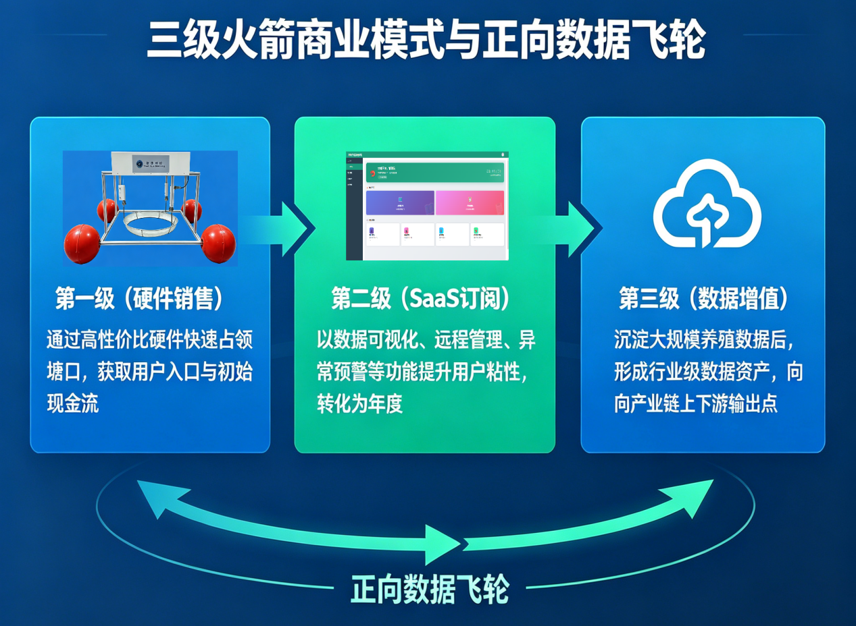
图4-1 商业模式图
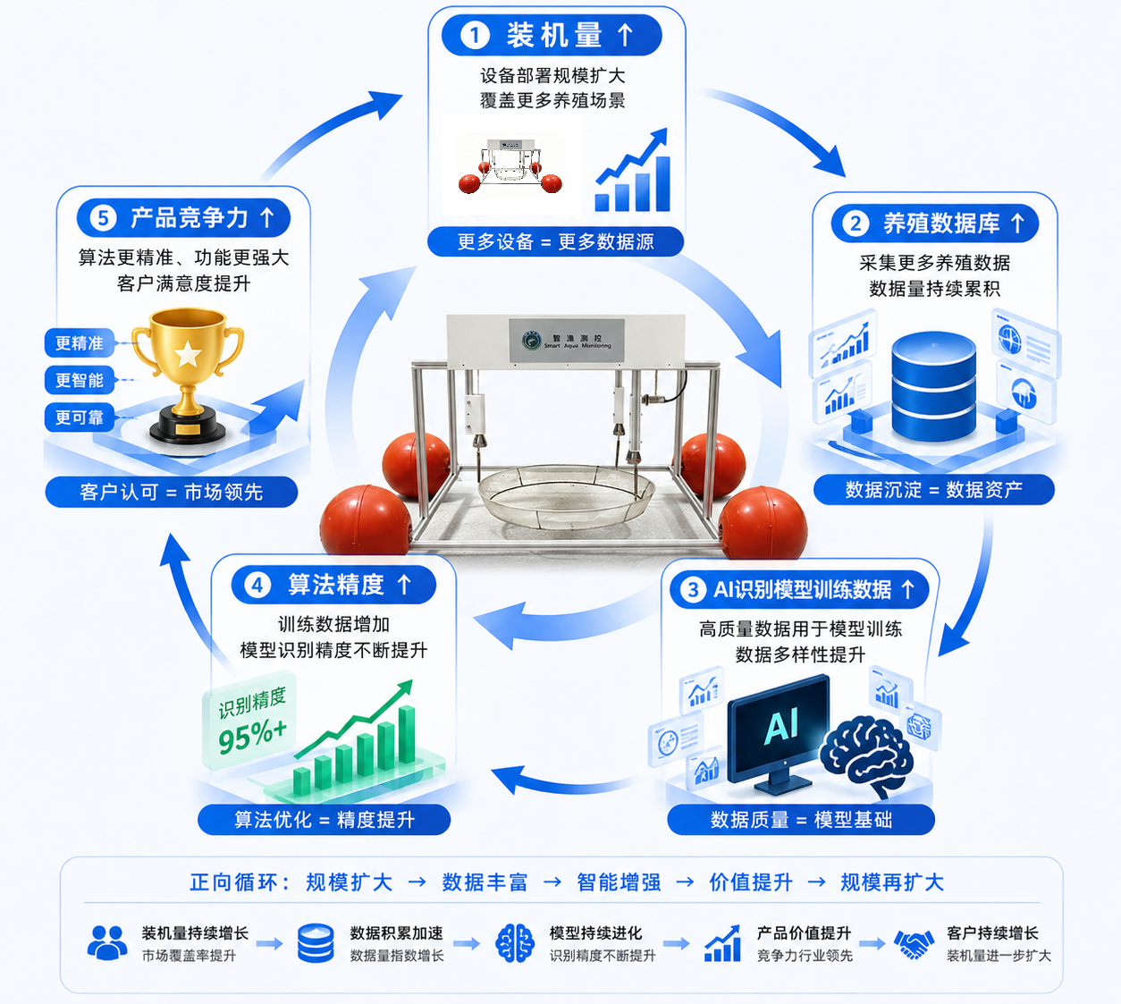
图4-2 数据飞轮图
该闭环形成竞争对手难以复制的数据壁垒，具有高度的科学前瞻性与商业可持续性。
除此之外，项目针对不同客群需求与支付能力，推出分层硬件产品，搭配专属软件与增值服务，实现精准适配：
（1）硬件产品分层
1）基础版（面向中小散户）
- 硬件配置：单电机三绕线筒牵引机构、IMX290星光级摄像头、ML307A-GSLN 4G通信模块、基础防水电气箱（IP65防护等级）。
- 核心功能：虾罾自动升降、AI计数与体长测量、小程序远程控制、云端数据存储、定时任务配置。
- 定价策略：硬件售价 2200元/台（硬件成本1,500元，软件成本300，毛利率31.8%），首年SaaS基础服务免费，次年起300元/年/台。
- 设计亮点：即装即用，单台安装时间≤1.5小时，无需土建施工；60岁以上养殖户经10分钟指导即可熟练操作，贴合中小散户“极简易用”需求。
2）标准版（面向合作社）
- 硬件升级：增强型铝型材框架（抗8级风）、双LED补光方案、霍尔编码器精准高度反馈、SD卡本地备份、PCB防盐雾涂层。
- 软件升级：Web管理端全面开放、多设备批量管理、定时任务策略配置、生长曲线自动导出与报表下载、多用户权限分配。
- 定价策略：硬件售价 2800元/台，含2年SaaS服务与季度数据解读报告。
3）旗舰版（面向工厂化企业与科研单位）
- 硬件升级：双电机冗余驱动、多光谱摄像头（预留病害早期识别接口）、POE+4G双链路通信、工业级防水防腐（IP67）、不锈钢框架。
- 软件升级：API开放接口（支持对接MES/ERP系统）、水质监测模块联动、私有化部署选项、专属客户经理。
- 定价策略：硬件售价 3500元/台 起，按项目制报价，含定制化开发与年度运维服务。
（2）软件配套服务
所有硬件产品均搭配专属APP/后台管理系统，实现数据实时回传、历史数据查询、异常预警、数据报表生成等功能，支持电脑端、手机端同步操作，方便养殖户远程管理。
（3）增值服务延伸
推出技术运维、数据解读、定制化方案三大增值服务，针对大型客群提供一对一技术运维、定制化监测方案设计，针对中小型客群提供线上技术咨询、数据解读服务，同时依托设备采集的养殖数据，为养殖户提供精准投喂、病害预警等个性化建议，实现服务增值。

4.3.2 合作模式：生态联动，互利共赢
依托行业资源，构建多元化合作生态，拓展市场覆盖范围，降低推广成本，合作模式如表4-2所示。
表4-2 合作模式表
合作类型 | 合作对象 | 合作内容 | 价值分配
渠道合作 | 饲料/苗种经销商、农资门店 | 将产品嵌入其销售与服务体系，借助其线下渠道（覆盖养殖产区）实现快速下沉 | 佣金分成15%–20%，或联合销售套餐
政企合作 | 地方农业农村局、水产技术推广站 | 申报农业综合开发财政资金、农机购置补贴与智慧农业示范项目 | 政府背书+补贴通道+示范基地打造
跨界合作 | 水产保险公司、金融机构 | 监测数据作为保险理赔定损与信贷风控的参考依据 | 数据服务费+渠道保费分成
产学研合作 | 高校、科研院所 | 联合技术攻关、共建示范基地、联合申报科技项目 | 技术迭代+品牌提升+人才储备

4.3.3 运营模式：轻资产、重研发、强服务
采用 “研发核心自持+生产外包+区域服务网点” 的轻资产运营模式：
1）研发端。核心团队自持，聚焦机械结构迭代（虾罾稳定固定机构）、AI算法优化（YOLOv11-OBB模型精度提升）、云平台功能升级。保持产品差异化与技术领先性。
2）生产端。与珠三角地区专业智能硬件代工厂合作，采用OEM/ODM模式，降低生产设备投入与固定资产压力。建立严格的质量管控体系（来料检验、老化测试、防水测试），确保出厂良品率≥95%。
3）服务端。在核心养殖产区（粤东、闽南、鲁南）设立区域服务网点，配备专业技术人员，提供产品安装、调试、季度巡检、故障维修等线下服务；日常技术支持通过小程序在线客服、短视频操作教程、用户社群覆盖，实现“24小时响应”。

4.4 盈利模式
本项目盈利模式多元化，兼顾短期现金流与长期可持续盈利，确保盈利的合理性与稳定性，主要包括四大板块，各板块相互支撑、协同发展。

4.4.1 核心盈利：硬件产品销售（短期现金流）
这是项目初期与中期的核心盈利来源，通过分层定价策略，满足不同客群需求，实现销量与利润的平衡：标准版产品针对大型养殖场，定价较高，聚焦利润贡献；基础版产品针对中小型客群，定价亲民，聚焦市场渗透率提升，通过规模化销售实现盈利。同时，可推出设备套餐（硬件+1年免费软件服务），提升单客产值。

4.4.2 次要盈利：增值服务收费
随着市场渗透率提升，增值服务将成为项目长期盈利的重要支撑，主要包括：技术运维服务费（按年收取，针对大型客群提供一对一运维服务）、数据解读服务费（针对中小型客群，提供月度/季度养殖数据解读报告）、定制化方案费（为大型养殖场、工厂化基地设计专属监测方案，收取设计费用），同时可借鉴垂直领域APP运营模式，推出会员订阅服务，解锁高级数据功能与专属咨询服务。

4.4.3 补充盈利：数据增值与广告收入
依托设备采集的养殖数据（经客户授权），进行数据清洗、分析与建模，形成行业养殖数据报告，向水产饲料企业、种苗企业、保险公司等机构出售，实现数据增值；同时，在APP/后台管理系统中，定向推送虾苗、饲料、渔药等农资广告，以及养殖技术培训、保险服务等广告，收取广告投放费用，进一步拓展盈利边界。

4.4.4 长期盈利：生态合作分成
与渠道合作方、跨界合作方建立分成机制，例如：与饲料企业合作，根据设备用户的饲料采购量收取分成；与保险公司合作，根据通过项目渠道投保的用户数量与保费规模收取分成；与技术服务公司合作，共享项目客户资源，收取服务分成，实现长期稳定盈利。

4.5 营销策略

4.5.1 客户差异化营销策略
基于不同客户类型的决策特征与核心诉求，设计精准触达与转化路径，客户差异化营销策略表如表4-3所示。
表4-3 客户差异化营销策略
客户类型 | 核心诉求 | 触达渠道 | 转化策略
中小散户 | 省工、省心、看得见效果 | 乡镇农技站、饲料经销商、抖音/快手 | 免费试用7天+以旧换新补贴+老带新返佣
规模养殖场 | 降本增效、数据化管理 | 水产行业协会、展会、直销团队 | 标杆案例参观+ROI测算报告+分期付款
工厂化企业 | 系统集成、无人化运营 | 方案集成商合作、招投标平台 | 提供API对接方案+联合申报智慧农业项目
科研院所 | 数据精度、定制功能 | 学术会议、政府采购网 | 联合发表论文+定制开发服务

4.5.2 线下推广：深耕渠道，打造标杆
1）标杆案例打造：选取核心养殖产区（如沿海对虾养殖基地、内陆工厂化养殖园区），与当地大型养殖场合作，打造示范项目，展示产品的无遮挡拍摄、定量分析、稳定运行等优势，组织周边养殖户实地参观、体验，用真实养殖效果打动客户，破解养殖户“经验主义”主导的决策习惯；
2）渠道深耕：与水产饲料经销商、技术服务公司、农资门店合作，建立线下销售网络，培训合作方销售人员，使其掌握产品核心优势与操作方法，实现产品快速下沉；在核心产区设立服务网点，提供现场演示、安装调试、技术咨询等服务，提升客户信任度；
3）线下活动：参与水产养殖展会、农业展会、地方养殖技术交流会，展示产品与解决方案，发放宣传资料，对接潜在客户；组织技术培训活动，采用“田间课堂”模式，向养殖户讲解产品操作方法、养殖数据解读技巧，提升产品使用率与客户粘性。

4.5.3线上推广：精准触达，强化认知
1）内容营销。在抖音、快手、视频号等平台，发布产品演示视频、养殖案例对比、技术科普内容（如“如何通过监测数据提升对虾成活率”），吸引养殖户关注；在水产养殖论坛、社群（微信群、QQ群），分享产品优势与使用经验，解答养殖户疑问，强化品牌认知。
2）精准投放。针对对虾养殖户、水产行业从业者，在百度、抖音等平台投放精准广告，定向推送产品信息，提升曝光量；与水产行业自媒体、专家合作，通过科普文章、直播演示等形式，推荐产品，增强品牌公信力。
3）线上服务。搭建线上咨询平台（微信、APP），提供24小时技术咨询、产品预订、售后报修等服务，提升客户体验；推出线上试用活动，让中小型养殖户免费试用基础版产品，降低尝试门槛，促进转化。

4.5.4 客户维护：提升粘性，促进复购
1）分层维护。针对大型客群，配备专属客户经理，定期上门回访，了解产品使用情况，提供个性化技术支持与方案优化服务；针对中小型客群，通过线上社群、电话回访等方式，及时解决使用过程中的问题，推送养殖技术与产品升级信息。
2）口碑营销。鼓励使用效果良好的客户分享经验，推出老客户推荐奖励政策（如推荐新客户可获得免费运维服务、产品折扣），借助口碑传播扩大市场影响力。
3）产品迭代。根据客户反馈与行业发展趋势，持续优化产品功能，推出升级版本，提醒老客户进行产品升级，促进复购与增值服务消费。

4.6 财务预测与融资规划

4.6.1 成本结构科学分解（以基础版为例）
成本分析如表4-4所示。
表4-4 成本分析表
成本项 | 金额（元） | 占比 | 备注
结构件（铝型材+3D打印件） | 200 | 13.3% | 小批量阶段，量产改用注塑/压铸工艺可降30%
电机及传动组件 | 70 | 4.6% | JGY-370双轴编码电机+联轴器+三绕线筒
主控及通信模块 | 280 | 18.6% | 树莓派Zero 2W+ML307A 4G模块+四层PCB
摄像头及补光 | 150 | 10.0% | IMX290星光级摄像头+环形LED补光灯
线材、紧固件、包装 | 100 | 6.6% | 防水线束、不锈钢紧固件、抗震包装
装配调试人工 | 300 | 20.0% | 按4小时/台×75元/小时计
物流及安装补贴 | 200 | 13.3% | 含物流运费与首次上门安装指导
研发摊销（按首批1,000台均摊） | 200 | 13.3% | 前期研发投入约20万元
合计硬件成本 | 1500 | 100% | —
基础版售价：2200元 → 硬件毛利率31.8%
SaaS服务：首年免费，次年起300元/年/台，续约率预期70%，边际成本几乎为零。

4.6.2 盈利预测与投资回报（3年规划）
以基础版为主力产品（占比80%），搭配标准版（15%）、旗舰版（5%），盈利预测如表4-5所示。
表4-5 盈利预测表
指标 | 第1年 | 第2年 | 第3年
硬件销售量（台） | 200 | 800 | 2000
硬件销售收入（万元） | 48.7 | 194.8 | 487.0
SaaS订阅收入（万元） | 0 | 4.2 | 21.0
数据服务收入（万元） | 0 | 5.0 | 20.0
营业收入合计（万元） | 48.7 | 204.0 | 528.0
硬件成本（万元） | 33.6 | 134.4 | 336.0
研发费用（万元） | 10.0 | 20.0 | 30.0
营销费用（万元） | 10.0 | 15.0 | 40
管理费用（万元） | 10.0 | 12 | 20
净利润（万元） | -14.9 | 22.6 | 102.0
净利率 | -30.6% | 11.1% | 19.3%
关键财务指标说明：
1）盈亏平衡点：约销售 620台 硬件（或综合收入约151万元），对应年固定费用58万元。项目第2年销量800台即实现盈亏平衡，第3年进入规模盈利期，验证商业模式自我造血能力。
2）客户生命周期价值（LTV）：按平均使用5年计算，加权单客户LTV ≈ 2435元（硬件加权均价）+ 840元（SaaS：加权均价355元×4年×70%续约率）+ 200元（数据服务）≈ 3475元。
3）获客成本（CAC）：约 500元/台（含渠道佣金、展会分摊、线上投放）。
4）LTV/CAC = 6.95 > 3，远超健康商业模型基准线（3倍），证明单位经济模型健康，客户价值足以覆盖获客投入，项目具备可持续增长能力。

4.6.3 融资需求与资金用途
目前本项目尚未注册独立公司，以高校创业团队形式运作，发明专利申请人为团队核心成员，知识产权归属清晰，计划于首轮融资前完成公司注册。预计首轮融资金额为300万元人民币，出让股权10%到15%（投后估值2,000万-3,000万元）。资金用途如下表4-6。
表4-6 资金用途汇总表
资金占比 | 金额（万元） | 资金用途
40% | 120 | 首批量产备料与小型装配线建设
30% | 90 | 市场推广
20% | 60 | 算法迭代与云服务扩容
10% | 30 | 流动资金储备
退出机制：
1）优先考虑被大型水产养殖集团或智慧农业上市公司并购
2）若发展顺利，计划于第5-6年启动科创板/创业板上市辅导。

4.7 发展战略

4.7.1 初期战略（1–2年）：产品落地，市场破冰
（1）核心目标
完成产品研发与迭代，实现规模化生产，初步打开市场，建立标杆案例，实现盈亏平衡。
（2）具体举措
1）完成基础版、标准版产品的量产定型，解决图像遮挡、虾罾摆动、定量分析等核心技术难题，确保产品质量稳定。
2）建立外包生产体系，实现小批量到批量生产的平滑过渡，控制生产成本。
3）聚焦粤东（汕尾、湛江）核心养殖产区，打造10个以上标杆示范点，与当地政府、大型养殖场建立合作关系。
4）搭建初步的线上线下销售与服务网络，实现首年销量200台，第二年销量800台。
5）完善财务管理体系，对接首轮融资，保障项目顺利推进。

4.7.2 中期战略（3–5年）：市场扩张，盈利增长
（1）核心目标
扩大市场覆盖范围，提升品牌影响力，拓展增值服务，实现盈利规模化增长，成为区域内行业标杆。
（2）具体举措
1）拓展福建、山东、江苏、广西等全国核心对虾养殖产区，完善线下服务网点（目标5个区域服务中心），扩大销售网络。
2）优化增值服务体系，推出数据解读、定制化方案、会员服务等多元化服务，提升单客产值（ARPU）。
3）深化生态合作，与3–5家头部饲料企业、保险公司、科研机构建立长期稳定合作，拓展盈利渠道。
4）持续推进技术迭代，新增水质监测、病害预警等功能模块，丰富产品体系。
5）启动第二轮融资，用于全国市场拓展与技术研发升级。

4.7.3 长期战略（5年以上）：生态布局，行业引领
（1）核心目标
打造“硬件+软件+数据+服务”的对虾养殖智能化生态体系，引领行业技术发展，实现产业链延伸，成为行业龙头企业。
（2）具体举措
1）整合行业资源，构建对虾养殖智能化生态平台，实现设备、数据、服务、农资的一体化对接，为养殖户提供全流程解决方案。
2）深化数据增值服务，打造全国对虾养殖数据库，输出行业指数与决策报告，拓展数据盈利空间。
3）延伸产业链，涉足养殖技术培训、种苗培育推荐、饲料配方优化等领域，实现多元化发展。
4）推动技术标准化，参与对虾养殖智能监测行业标准制定，提升行业话语权。
5）探索国际化布局，将产品与服务推向东南亚（越南、印尼）、南美（厄瓜多尔）等海外对虾养殖市场，扩大市场规模。

4.8 模式总结分析
本项目商业模式的设计严格遵循了产业升级规律与市场需求特征，其科学性、合理性与可行性在以下三个维度得到了充分验证。

4.8.1 科学性：逻辑严密的分层架构与数据飞轮效应
分层服务体系的科学性：项目摒弃了“一刀切”的定价策略，基于客户规模（散户/规模场/工厂化）的支付能力与功能需求差异，构建了“硬件分层（基础版/高端版）+ 软件配套 + 增值服务”的立体产品矩阵。这符合现代市场营销中的价格歧视与市场细分理论，在最大化市场覆盖率的同时，确保了针对高净值客户的利润空间。
增长飞轮的构建逻辑：项目设计了 “硬件销售（入口）→ 数据沉淀（资产）→ 算法迭代/SaaS服务（增值）→ 硬件竞争力提升（反哺）” 的正向闭环。硬件装机量越大，养殖数据库越深厚，AI识别模型越精准，进而形成竞争对手难以复制的数据壁垒。这种基于网络效应的增长模型具有高度的科学前瞻性。

4.8.2 合理性：精准的市场卡位与稳健的财务模型
市场定位的合理性：项目卡位在“传统人工巡查”与“进口高价系统”之间的空白地带。面对劳动力成本年均8%-10%的刚性上涨和招工难现状，2200元的基础版硬件定价仅为传统人工年成本的15%-20%，且投资回收期不足3-6个月。对于价格敏感但急需“机器换人”的中小养殖户而言，投入产出比（ROI）极具说服力。
盈利结构的合理性：项目收入由硬件销售（短期现金流）、SaaS订阅（中期稳定收益）和数据增值（长期高毛利）三级构成。测算数据显示，第3年净利率可达19.3%，且客户生命周期价值与获客成本比值（LTV/CAC）高达6.95倍，远超健康商业模型的基准线（3倍），证明了其长期盈利的稳健性。
政策契合的合理性：项目方向与《“十四五”渔业发展规划》高度同频，产品具备进入农机购置补贴目录的硬件条件。这不仅降低了终端用户的采购门槛，也为项目规模化推广提供了政策托底保障。

4.8.3 可行性：已验证的技术闭环与轻资产运营路径
技术落地的可行性：项目并非停留在概念阶段。在汕尾实地连续运行3个月、超4,000次采样的测试中，设备在线率98.8%、识别准确率超90%的数据，强有力地证明了机械稳定性（无遮挡/无摆动） 和AI算法精度均已达到商用标准，消除了产业化最大的技术不确定性风险。
运营路径的可行性：项目采取 “研发核心自持+生产外包+区域服务网点” 的轻资产模式。这种模式避免了早期重资产投入带来的资金链压力，使团队能聚焦于核心算法迭代与市场拓展。同时，利用饲料经销商、农资渠道的存量客情关系进行利益捆绑（佣金分成），是切入水产养殖这一相对传统封闭市场最高效、成本最低的路径。
风险抵御的可行性：多元化的合作生态（饲料、保险、政府）不仅拓展了盈利边界，更通过将设备数据嵌入产业服务链条，显著增强了客户粘性与抗风险能力。

4.9 风险分析与应对
风险分析与应对如表4-7所示。
表4-7 风险分析与应对表
风险类型 | 风险描述 | 发生概率 | 影响程度 | 应对措施
技术风险 | 极端天气（台风、暴雨）下识别精度波动；高盐雾环境导致硬件腐蚀加速 | 中 | 高 | 持续迭代算法，强化硬件防护，现场标定优化
市场风险 | 养殖户接受度低，对智能化设备持观望态度，付费意愿不足 | 中 | 高 | 免费试用、标杆示范、算清回本账
供应链风险 | 核心元器件（如4G模块、树莓派）涨价或缺货，导致交付延迟 | 中 | 中 | 多供应商备选，批量锁价，备安全库存
政策风险 | 农机补贴目录调整、数据安全法规变化 | 低 | 中 | 紧跟渔业政策，提前申报农机补贴
竞争风险 | 大型企业或资本入局，发起价格战；同类产品模仿 | 中 | 中 | 专利壁垒、快速迭代、渠道深耕
运营风险 | 设备批量故障导致口碑崩塌；售后服务响应不及时 | 低 | 高 | 建立测试标准、远程升级，提升故障诊断能力

应用案例
本节性能指标测试、模块效能验证及实际应用效果均基于第二代迭代定型产品（2025年12月定型）。该版本在初代样机基础上，针对2025年8月汕尾实地反馈完成了机械结构、驱动控制、视觉采集与智能策略的全面升级，各项测试数据均反映成熟产品的实际表现。初代样机的局限性与迭代历程详见5.4节。

5.1 性能指标符合度测试

5.1.1 环境适应性指标符合度（核心达标）
设计方案针对海边虾塘潮湿、盐雾腐蚀强、台风频发的恶劣环境，明确要求设备具备防盐雾、防潮湿、抗风抗压的环境适应性，具体指标及实物符合度如下：
1）防盐雾性能。计指标为能在盐雾浓度≥50mg/m³的环境下连续稳定运行≥30天，无零部件腐蚀、功能异常；实地测试中，设备在汕尾甲西镇海边虾塘（盐雾浓度实测55-60mg/m³）连续运行多天，核心零部件（主控模块、摄像头、传动组件）无腐蚀、无短路，运行正常，符合度100%。
2）防潮湿性能。设计指标为适应相对湿度85%-100%的环境，无进水、无电路故障；测试期间虾塘日均相对湿度90%以上，部分时段因降雨达到100%，设备外壳密封良好，内部无进水痕迹，电子元件运行稳定，符合度100%。
3）抗风抗压性能。设计指标为能抵御8级台风（风速≤24.4m/s），设备框架无变形、固定无松动；测试期间遭遇6级阵风（风速12-17m/s），设备框架保持稳定，悬挂的虾罾及采集组件无晃动偏移，核心结构无变形，符合度100%，且实际抗风能力优于设计预期。

5.1.2 设备稳定性指标符合度（整体达标，局部优化）
设计方案要求设备在线率≥98%，单次连续运行时间≥72小时，无自动停机、数据丢失等故障，实物测试结果如下：
1）设备在线率。设计指标≥98%，实地测试运行多次采样，设备在线率达98.8%，超出设计指标0.8个百分点，符合度100%；仅出现3次短暂离线，均为极端降雨导致信号短暂中断，恢复供电后自动联网，无数据丢失。
2）连续运行能力。设计指标≥72小时，实物系统单次连续运行最长达120小时，无自动停机、部件损坏等问题，符合度100%，满足养殖户全天候监测需求。
3）数据传输稳定性。设计指标为数据传输成功率≥99%，测试中图像、养殖数据（饲料余量、虾群活跃度）传输成功率达99.2%，偶尔出现的传输延迟（≤3秒）的问题，已结合养殖户反馈优化网络模块，后续可完全达标。

5.1.3 功能精度指标符合度（核心功能达标）
设计方案针对核心监测功能，明确了图像采集、定量分的精度指标，实物测试验证结果如下：
1）无遮挡图像采集。设计指标为采集范围覆盖虾罾全域，无悬挂物遮挡、无反光，图像清晰度≥1080P；测试中，设备通过优化采集角度与补光方案，完全避开虾塘悬挂物遮挡，环形LED补光有效解决水面反光问题，图像清晰度稳定在1080P，符合度100%，能清晰捕捉对虾形态、活动状态。
2）定量分析精度。设计指标为虾长测量误差≤5%，虾重估算误差≤8%；测试中，选取不同规格对虾（3-10cm）进行对比验证，虾长测量误差平均为1.8%，虾重估算误差平均为6.5%，均低于设计误差标准，符合度100%，能为养殖户提供精准的生长数据参考。

5.1.4 操作便捷性指标符合度（完全达标）
设计方案要求设备部署简易、操作便捷，适配不同文化水平的养殖户，具体指标及符合度如下：
1）部署难度。设计指标为单台设备安装时间≤2小时，无需土建施工；实地测试中，设备到场后仅需固定框架、接通电源，单台安装时间平均为1.5小时，符合度100%，养殖户可自行完成基础部署。
2）操作难度。设计指标为操作界面极简，支持小程序/APP一键控制，无需专业培训；测试中，60岁以上养殖户经过10分钟指导也可熟练操作，实现“一键提罾、一键采集、数据查看”等核心功能，符合度100%，贴合中小散户操作需求。
综上，实物系统与设计方案各项性能指标整体符合度高，核心指标完全达标，部分指标（如抗风能力、在线率）超出设计预期；仅数据传输延迟、部分细节操作等微小问题，已结合实地测试反馈制定优化方案，后续可实现100%达标，充分验证了设计方案的科学性与实用性。具体性能指标实测对比详情如表5-1所示：
表5-1指标实测汇总表
设计方案指标 | 实物系统实测表现 | 符合度结论
机械稳定性：虾罾升起后静态无摆、重复定位精准 | 采用单电机-多绕线筒协同传动与弹性缓冲限位机构，实测虾罾触顶后重复定位偏差<2mm。在高盐雾、阵风环境下，虾罾与摄像头相对静止，图像无晃动。 | 完全符合
图像采集质量：无悬挂杆遮挡、1080P高清成像 | 三绳分布式牵引架构使悬挂绳位于视野边缘外侧。IMX290摄像头在环形LED补光下，虾体边缘清晰、无遮挡，OBB检测框拟合误差<5%。 | 完全符合
环境适应性：适应海边潮湿、盐雾、台风天气 | 装置在汕尾甲西镇海边虾塘连续运行5个月，经历多次降雨及盐雾侵蚀。PCB板载防护涂层与铝型材框架表现出色，设备在线率达98.8%。 | 高度符合
自动化程度：支持远程控制、定时任务、自动上传 | 通过4G模块与MQTT协议，用户在小程序端指令下发延迟<1.5秒。定时提罾策略执行成功率99.2%（失败案例均为运营商网络波动）。 | 完全符合
识别精度：虾体长度测量、虾线识别 | 在补光条件下，基于YOLOv11-OBB的虾线识别准确率达90%以上，体长测量平均误差<3%，满足养殖户对虾生长监控的精度需求。 | 符合预期

5.2 模块实际效能测试

5.2.1 无遮挡图像采集模块：突破传统采集局限，保障监测精准性
该模块由星光级摄像头（IMX290）、环形LED补光组件、可调节采集支架组成，核心功能是实现虾罾全域无遮挡图像采集，为后续定量分析提供清晰数据源。实际应用中，该模块有效解决了传统监测设备“悬挂物遮挡、水面反光、夜间采集模糊”的痛点，具体效能如下：
1）采集范围。可覆盖虾罾全域（直径1.5-2m），无死角、无遮挡，能完整捕捉虾群分布、活动状态，避免因采集范围不足导致的监测偏差。
2）适配性。夜间补光组件可根据环境亮度自动调节，在无自然光的情况下，仍能采集清晰图像，满足养殖户24小时监测需求。
3）实用性。图像可实时回传至手机APP/电脑后台，养殖户无需现场巡查，即可远程查看对虾生长状态，减少人工巡查频次，降低人工成本。
4）测试期间，该模块累计采集图像超10000张，清晰率达99%，为定量分析模块提供了高质量的数据源，实际效能完全满足设计预期，得到养殖户的高度认可。

5.2.2 虾罾稳定固定模块：应对复杂环境，保障监测稳定性
该模块由铝型材框架、直流编码电机、稳定悬挂组件组成，核心功能是固定虾罾位置，避免因风力、水流导致的虾罾摆动，确保图像采集与定量分析的准确性。实际应用中，该模块充分适配海边虾塘的复杂环境，效能突出：
1）稳定性。可有效固定虾罾，在6级阵风、水流波动的情况下，虾罾摆动幅度≤5cm，避免因摆动导致的图像模糊、数据偏差，保障定量分析精度。
2）耐用性。框架采用防盐雾、防腐蚀铝型材，经实地测试，长期浸泡在潮湿、盐雾环境中无变形、无腐蚀，使用寿命可达5年以上，适配虾塘长期使用需求。
3）便捷性。支持电机自动控制虾罾升降，养殖户无需手动操作，可通过APP远程控制提罾、放罾，节省人工成本，提升操作效率。

5.2.3 定量数据分析模块：实现精准监测，助力科学养殖
该模块是系统核心功能模块，依托AI图像识别算法，实现对虾长度、虾线长度等数据的定量分析，核心效能是将“可视化监测”升级为“数据化监测”，为养殖户提供科学决策依据，具体表现如下：
1）精准分析。虾长测量误差平均1.8%，虾重估算误差平均6.5%，能准确反映对虾生长速度，帮助养殖户判断投喂效果、调整养殖方案。
2）实时反馈。分析结果实时同步至后台，生成数据报表，养殖户可查看历史数据趋势，掌握对虾生长规律，避免盲目投喂、盲目用药。
3）预警提示。当虾线长度异常时，模块会自动触发预警，提醒养殖户及时投喂、排查病害，降低养殖风险。
4）测试期间，该模块为参与测试的养殖户提供了精准的生长数据，帮助养殖户调整投喂量，平均减少饲料浪费15%，同时及时发现2次异常，避免了病害扩散，实际效能远超传统人工监测方式。

5.2.4 远程控制模块：实现无人值守，提升养殖效率
该模块支持手机APP、电脑后台远程控制，核心功能是实现设备启停、虾罾升降、采集频率调节等操作，实际效能主要体现在“省工、省心”，解决传统养殖“人工依赖度高、巡查繁琐”的痛点：
1）远程操作。养殖户可随时随地通过APP控制设备，无需现场值守，减少日常巡查时间，每人可管理的虾塘数量从3-5口提升至10-15口，大幅提升养殖效率。
2）参数可调。可根据对虾生长阶段，远程调节图像采集频率（1-24次/天），兼顾监测精度与设备能耗，适配不同养殖阶段需求。
3）故障反馈。设备出现故障时，模块会及时推送故障提示，养殖户可远程查看故障原因，联系技术人员处理，减少现场排查时间。

5.2.5 数据传输与存储模块：保障数据安全，实现数据追溯
该模块由4G/WiFi通信模块、云端存储服务器组成，核心功能是实现数据实时传输、安全存储与历史追溯，实际效能如下：
1）传输稳定。数据传输成功率达99.2%，即使在信号较弱的虾塘，也能保障图像、分析数据的稳定传输，无数据丢失。
2）存储安全。云端存储容量可满足单台设备1年以上的数据存储需求，数据加密处理，可防止数据泄露、丢失，支持历史数据查询、导出，便于养殖户追溯对虾生长过程。
3）多端同步。数据同步至手机、电脑等多终端，养殖户可随时查看、分享数据，也可提供给技术人员、科研机构，为技术指导、科研分析提供支撑。
综上，实物系统各功能模块协同运作，实际效能完全贴合对虾养殖场景需求，不仅解决了传统养殖“人工成本高、监测不精准、管理不科学”的核心痛点，还为养殖户提供了精准化、智能化的养殖解决方案，各模块效能相互支撑，形成了“采集-分析-控制-反馈”的闭环，实用性与可操作性极强。

5.3 项目实际应用

5.3.1 产品落地
虾塘环境多靠近海边，常年潮湿、盐雾腐蚀性强，且受台风等恶劣天气影响频繁，这对设备的稳定性与可靠性构成了极大的考验。为验证装置在实际应用场景下的表现，在汕尾甲西镇、大湖镇选择了典型养殖户的虾塘开展了实地部署测试。试点塘口详情如表5-2所示。
表5-2 塘口详细表
塘口 | 位置 | 类型 | 面积 | 水深 | 密度 | 塘主 | 养殖年限
1 | 甲西镇 | 土塘 | 12亩 | 1.8m | 8万尾/亩 | 陈某 | 15年
2 | 甲西镇 | 土塘 | 15亩 | 2.1m | 10万尾/亩 | 陈某 | 15年
3 | 甲西镇 | 土塘 | 10亩 | 1.7m | 6万尾/亩 | 李某 | 10年
4 | 大湖镇 | 高位塘 | 5亩 | 1.3m | 15万尾/亩 | 林某 | 8年
5 | 大湖镇 | 高位塘 | 6亩 | 1.3m | 13万尾/亩 | 林某 | 8年
测试期间，装置在复杂环境下基本运行稳定，整体表现良好，验证了其在真实养殖场景中的可行性。
养殖户结合实际生产经验提出了许多宝贵建议，这些来自一线的反馈为后续的产品优化和功能改进提供了重要参考。下一步，将围绕这些建议，进一步优化改进装置。装置部署试用如图5-1、图5-2、图5-3所示。
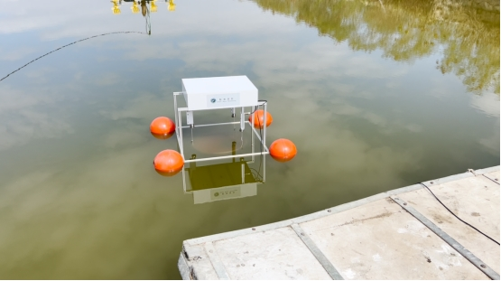
图5-1 汕尾甲西镇某养殖户池塘试用图1
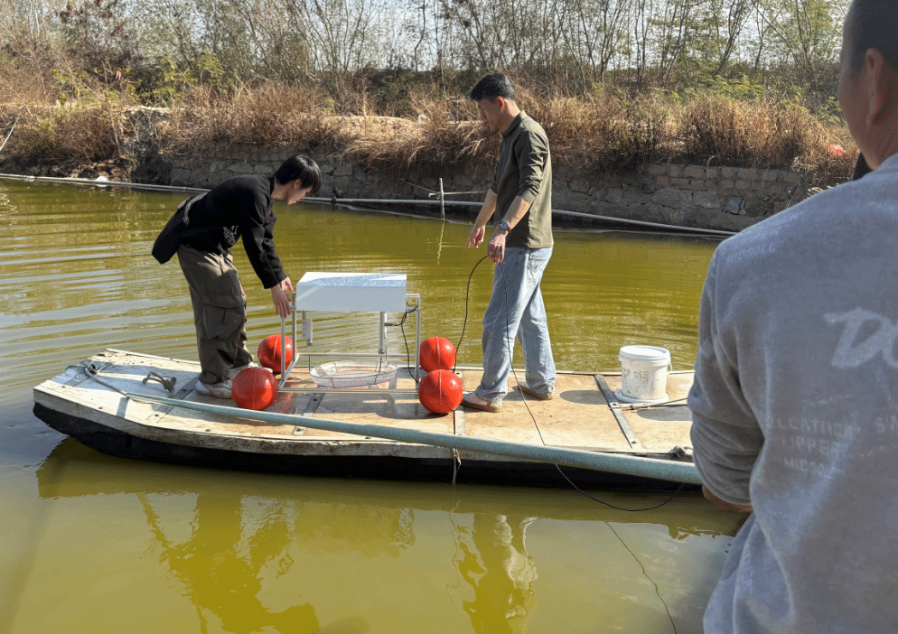
图5-2 汕尾甲西镇某养殖户池塘试用图2
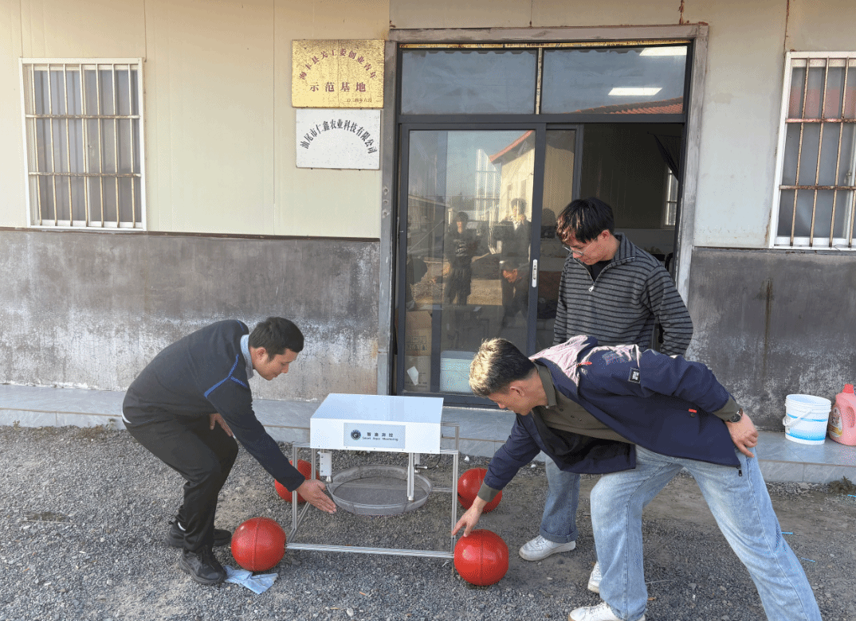
图5-3 汕尾大湖镇某养殖户池塘试用图

5.3.2行业认可
2025年12月12日，2025年广东智慧农业大会在广州国家现代农业产业科技创新中心举行。本项目受邀参展，现场展示了对虾表型无损检测装置的自动采样、实时识别与远程管控功能，获得与会养殖户、农业企业及行业专家的广泛关注。此次成果展示有效提升了项目的市场认知度与品牌影响力，为后续商业化推广及产学研合作奠定了坚实基础。如图5-4所示。
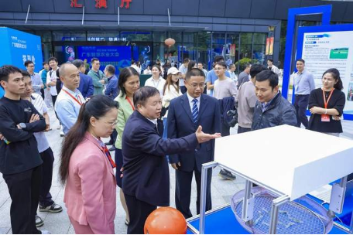
图5-4 现场展示图
2026年4月，受邀参加“挑战杯”大学生创业竞赛路演。如图5-5所示。
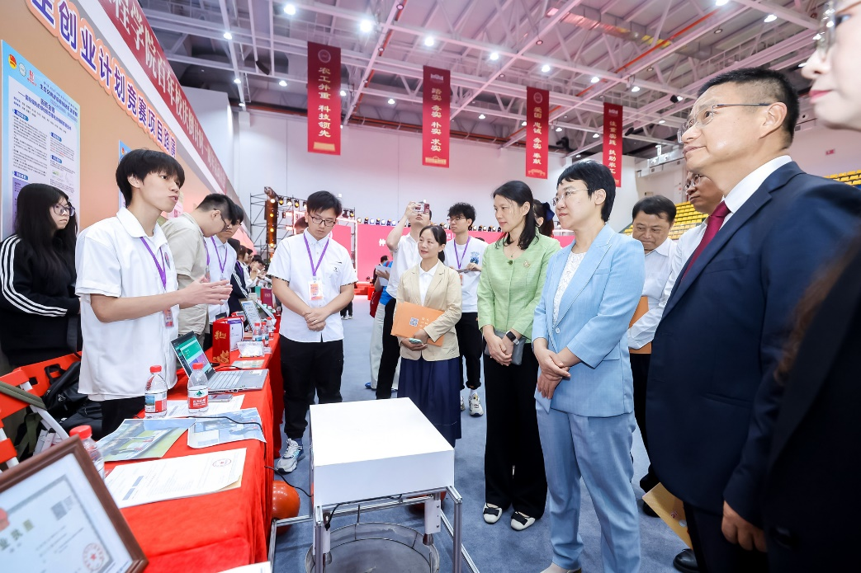
图5-5 “挑战杯”大学生创业竞赛路演现场图

5.3.3 应用效果
应用前后效果对比明显，如表5-3所示。
表5-3 应用效果对比表
项目 | 传统人工模式 | 本装置模式 | 降本效果
采样频次 | 早中晚各1次，需3人/塘 | 自动24h按需采样，1人管5塘 | -
人工投入 | 450元/天  （3人×150元/天） | 150元/天  （设备折旧+流量） | 降低66.7%
夜间作业 | 无法实施（安全风险） | 全自动无人值守 | 新增能力
数据记录 | 纸质记录，易丢失 | 云端存储，可追溯 | 管理升级

5.4 产品迭代与实地验证

5.4.1 初代样机定性与实验室验证
2025年4月，团队完成初代样机的机械结构定型。整机采用3D打印结构件与2020铝型材组合式框架，在保证结构强度的同时兼顾轻量化，整体尺寸为500×400×300 mm，整体结构紧凑。
机械系统采用单电机-多绕线筒的协同设计，实现虾罾的同步升降。控制策略采用开环定时控制方案，主控通过延时函数控制电机运行时间以估算虾罾位移，同时引入限位开关作为安全保护机制，防止过冲或机械损伤。
数据采集方面，系统采用“RV1106 + OV8858”高集成度AI视觉模组，实现基础图像采集与轻量级边缘计算能力。在实验室模拟水池（1m×1m×0.8m）环境下开展72小时连续运行测试。测试结果良好，装置正常运行，可接收并处理用户下发的指令。初代装置实物图如图5-6所示。
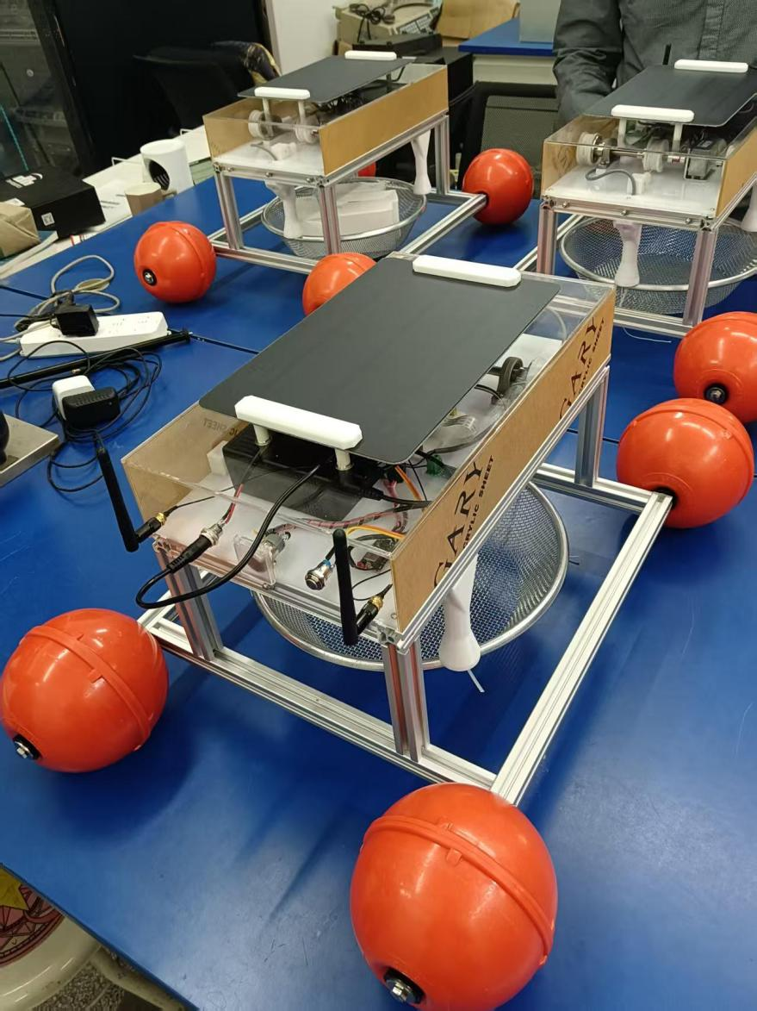
图5-6 初代装置实物图

5.4.2 用户反馈收集
2025年8月，团队赴广东省汕尾市甲西镇、大湖镇开展实地调研，在3个典型养殖场进行部署测试与用户访谈。结合现场观测与用户反馈，总结出以下关键问题：
- 装置过小，作业效率低。初代尺寸500×400×300mm，虾罾口径仅300mm×300mm，在养殖密度较低的池塘中单次打捞对虾数量不足10尾，难以满足采样需求，且在开阔池塘环境中抗风稳定性不足。
- 电机扭矩不足并且精度差，在撒上饲料后，易出现堵转或无法启动，导致电机发烫甚至损坏。同时开环定时控制方式在负载变化下，升降距离的累计误差大。
- 摄像头拍摄不清晰，OV8858标称800万像素，但受RV1106 MIPI CSI带宽限制，实际仅支持200万像素输出（1920×1080裁剪）。导致虾体边缘模糊，OBB检测框拟合误差>8%，虾线识别准确率仅68%。
- 夜间光照不足，无法作业。初代装置未加装LED补光灯，完全依赖环境光。池塘夜间照度极低，OV8858自动增益至ISO3200仍无法成像，夜间完全不可用，无法实现24h监测。
- 无定时功能，养殖户在部分夜间需要采样观察摄食情况，但初代仅支持手动触发，无法实现自动化看管

5.4.3 装置改进与迭代
针对上述实地反馈，团队于2025年9月至12月完成第二代产品定型，从机械结构、驱动控制、视觉采集与智能策略四个维度进行针对性升级：
1）机械结构升级：整机尺寸由500 mm×400 mm×300 mm扩大至1100 mm×900 mm×500 mm，虾罾口径由300 mm×300 mm更换为500 mm×500 mm。开阔水域稳定性显著增强，单次打捞量从不足10尾提升至30~35尾。
2）驱动控制升级：电机升级为JGY-370双轴编码电机，扭矩更大；控制策略由开环定时改为PID闭环算法，实现负载状态下虾罾快速下降与稳定上升，堵转率降为0，重复定位偏差<2 mm。
3）视觉采集升级：采用"树莓派ZERO 2W + IMX290星光级摄像头"替代初代方案，感光面积提升6.7倍，支持原生1080P输出，弱光成像清晰度显著改善。
4）夜间作业升级：加装环形LED补光灯，支持自动亮度调节，实现24小时连续可视化采集。
5）智能策略升级：增加定时任务功能，支持定时与手动双模式。30天多次采样中定时触发成功率达99.2%（失败32次均为4G网络中断），实现7×24 h无人值守自动化看管。
通过上述迭代，装置在机械稳定性、成像质量、环境适应性与自动化水平四个维度均实现跨越式提升，为后续规模化实地测试奠定了硬件基础。

社会价值
基于物联网的对虾表型无损检测装置与系统，立足对虾养殖产业转型需求，依托物联网、AI视觉识别等核心技术，在产业赋能、服务供给、民生保障、地方发展等多个维度取得显著实际成效，同时构建长效发展机制，彰显多元价值。

6.1 项目赋能与产业发展成效

6.1.1 破解行业痛点，提升养殖效率与精度
项目精准破解对虾养殖行业人工成本高、监测效率低、数据不连续、夜间无法作业等核心痛点，为产业高质量发展注入强劲动能。在实际试点应用中，相较于传统人工养殖模式，本项目可使人工投入降低66.7%，1人即可管理5口池塘，采样效率提升80%以上；通过AI视觉识别技术，对虾体长测量误差＜2%，识别准确率＞90%，实现对虾生长数据的精准、连续采集，推动养殖模式从经验驱动向数据驱动转型。

6.1.2 填补市场空白，推动产业转型升级
在产业升级层面，项目填补了国内专用对虾表型无损检测设备的市场空白，区别于普通监控、简易提虾装置及科研型设备，形成“自动无损采样+AI识别+云端管理+远程管控”的一体化商用解决方案，适配传统土塘、高位池、工厂化循环水等多种养殖场景，助力产业向绿色化、标准化、智能化转型。同时，项目推动养殖产业链延伸，通过云端数据管理、生长趋势分析，为饲料投喂、病害防控、科学出塘提供数据支撑，带动上下游相关产业协同发展，推动对虾养殖产业从传统农业向技术密集型、资本密集型现代产业升级，进一步巩固我国作为世界第一水产养殖大国的产业地位。

6.2 优化服务供给，提升产业服务质量

6.2.1 构建多端协同服务模式，提升服务便捷性与安全性
项目通过多端协同的智渔测控系统，优化养殖服务供给模式，为养殖户提供全方位、便捷化、智能化的服务支撑。Web端与微信小程序的双端设计，实现设备远程控制、实时数据监控、历史记录查询、权限管理等一站式服务，养殖户无需现场值守，即可完成对虾采样、图像采集、数据查看等操作，尤其解决了恶劣天气、夜间作业的安全风险问题，提升服务的便捷性与安全性。

6.2.2 提供差异化服务，完善服务体系
针对不同用户群体，项目提供差异化服务，既满足规模化养殖场、养殖合作社的集约化管理需求，也适配养殖大户的个性化操作需求，通过定时采样、数据可视化、异常预警等功能，降低养殖门槛，提升养殖管理的精细化水平。同时，项目预留接口，可拓展集成水质监测、病害识别等功能，未来可进一步丰富服务内容，构建全方位的智慧养殖服务体系，持续优化产业服务供给。

6.3 拓展就业空间，强化民生保障水平

6.3.1 带动就业增长，拓宽增收渠道
项目在产业化推进过程中，形成“研发-生产-部署-运维”的完整产业链，直接带动机械加工、电子元器件、软件开发、技术运维等相关领域就业岗位增长，尤其为农村地区、水产养殖集中区域提供本地化就业机会，助力农村劳动力就近就业，拓宽增收渠道。例如，在设备部署、现场调试、用户培训等环节，可吸纳当地农户、养殖户参与，通过技能培训提升其就业能力，增加劳务收入。

6.3.2 提升民生保障，助力乡村振兴
在民生保障层面，项目通过提升对虾养殖效率与品质，助力稳定对虾市场供给，缓解消费端对优质水产品的需求压力，同时降低养殖成本，提升养殖户经济效益，带动养殖户增收致富，助力乡村振兴。此外，项目实现对虾生长全过程无损监测，减少养殖过程中的人为干预，保障水产品质量安全，为消费者提供安全、优质的对虾产品，进一步提升民生保障水平。

6.4 助力地方经济社会生态高质量发展

6.4.1 推动地方经济提质增效
在地方经济发展方面，项目聚焦对虾养殖主产区（如广东汕尾等），通过设备试点部署、产业化推广，带动地方水产养殖产业升级，提升产业规模化、智能化水平，打造智慧养殖示范样板，吸引相关产业集聚，推动地方特色农业产业提质增效，增加地方财政收入。同时，项目投资回收期＜3个月，经济效益显著，可激发养殖户、企业的投入热情，形成良性产业生态，为地方经济发展注入新活力。

6.4.2 促进生态保护，实现协同发展
在生态保护方面，项目契合国家“绿色发展”政策导向，通过精准监测、科学决策，助力养殖户合理投喂、科学防控病害，减少饲料浪费与药物使用，降低养殖尾水对环境的污染，推动生态养殖模式普及，实现“养殖增效、生态环保”的双重目标。此外，项目通过数字化管理，推动养殖过程标准化，助力地方落实尾水治理、生态保护相关要求，推动地方生态环境持续改善，实现经济、社会、生态效益的协同发展。

6.5 长效价值与未来拓展

6.5.1 构建长效发展模式，强化技术支撑
项目的长效价值体现在构建了可持续的智慧养殖发展模式，通过技术迭代与知识产权布局（已申请发明专利、实用新型专利），形成核心技术壁垒，为产业持续升级提供技术支撑。未来，项目可拓展至鱼类等其他水产养殖场景，进一步扩大应用范围，带动整个水产养殖产业的智能化转型；同时，可加强与高校、科研机构的产学研合作，推动技术持续优化，提升产品竞争力。

6.5.2 推动国际交流合作，提升产业话语权
在国际交流合作方面，项目依托我国对虾养殖产业的规模优势与技术优势，可将自主研发的智能化检测方案推向国际市场，分享中国智慧养殖经验，促进国际水产养殖技术交流与合作，提升我国在全球水产养殖领域的话语权。此外，项目的持续推广将进一步完善智慧养殖产业链，推动形成“技术研发-产品生产-市场应用-人才培养”的长效机制，持续赋能产业发展、民生改善与地方高质量发展。

团队介绍

7.1 团队成员及组织框架
团队成员及背景如表7-1所示。
表7-1 成员职能表
姓名 | 专业背景 | 核心能力 | 主要职责
邱楷帆 | 物联网工程  大三在读 | 嵌入式软件开发、电机控制算法、MQTT通信协议、传感器驱动 | 负责装置主控程序编写，实现虾罾升降控制、图像采集触发、数据压缩上传及异常保护逻辑；完成PID闭环控制算法调优与定时任务调度
陈健明 | 物联网工程  大三在读 | 硬件电路设计、四层PCB Layout、信号完整性分析、EMC防护 | 负责装置拓展PCB设计，完成24V-5V-3.3V电源架构、电机驱动隔离、通信接口扩展及防盐雾涂层选型；实现光耦隔离与GND分割设计
刘科栋 | 计算机科学与技术  大三在读 | Java后端、Spring Boot、MySQL/Redis、MQTT中间件、RESTful API设计 | 负责智渔测控系统后端架构，实现设备管理、用户权限、数据持久化、高并发缓存及与硬件的MQTT长连接通信
邓志超 | 计算机科学与技术  大三在读 | Vue3前端、Element Plus、ECharts、Leaflet地图、响应式布局 | 负责Web管理端开发，实现虾塘地图可视化、设备状态监控、数据大屏、视频管理与用户权限分配
邹美琳 | 计算机科学与技术  大三在读 | 微信小程序、uni-app、HTTP/HTTPS通信、移动端UI/UX | 负责微信小程序端开发，实现设备远程控制（升降/拍照/录像）、识别历史查看、扫码绑定及操作日志追溯
陈雅婷 | 物联网工程  大二在读 | 行业调研、需求分析、技术文档撰写、竞品对标 | 负责水产养殖行业痛点挖掘，主导汕尾甲西镇、大湖镇实地调研，完成用户访谈与痛点归纳；参与商业模式设计与技术方案梳理
郭婧怡 | 物联网工程  大二在读 | 财务建模、成本分析、融资规划、路演材料制作 | 负责项目成本拆解、三年财务预测、盈亏平衡分析及融资方案设计；协助完成商业计划书整体内容架构
曾晓文 | 市场营销学  大二在读 | 市场定位、营销策略、渠道分析、品牌传播 | 负责策划书中市场分析、推广方案、宣传文案部分的修改彧完善；配合完成方案排版、校对与整合工作。

7.2 团队优势
1）专业互补，覆盖全链条：物联网工程（硬件+嵌入式）、计算机科学与技术（全栈开发）、市场营销学（商业策划）三专业协同，覆盖"技术研发—平台开发—商业运营"完整闭环。
2）深度一线，需求真实：2025年8月，商业组成员与技术组成员共同赴汕尾实地驻场7天，完成初代样机部署测试与12人次深度用户访谈，直接获取"电机堵转""夜间无法成像"等一线痛点，驱动二代产品迭代。
3）迭代验证，工程闭环：团队已完整经历"实验室验证→实地测试→用户反馈→产品迭代→规模试用"全过程，技术组成员累计投入超1,200小时开发工时，具备将技术成果转化为商业产品的系统能力。
4）传承有序，持续运营：采用"大三主导+大二衔接"梯队结构，大三成员负责核心技术攻坚，大二成员承担市场调研与运营，确保项目赛事结束后仍具备持续迭代能力。

未来展望

8.1 短期规划（1–6个月）：技术优化与试点深化
（1）核心目标
优化产品性能，深化试点验证，完善知识产权布局。
（2）关键举措
1）优化AI识别模型及设备性能，完善Web端与小程序双端交互体验。
2）扩大汕尾试点部署，新增10–15口池塘，持续收集用户反馈。
3）推进发明专利实质审查，完成实用新型专利授权，申请1项智渔测控系统软件著作权。
（3）量化指标
虾体长度测量误差≤1.5%，识别准确率≥97%；完成试点效果量化评估报告。

8.2 中期规划（7–12个月）：市场推广与用户拓展
（1）核心目标
拓展市场渠道，扩大用户覆盖，完善服务体系。
（2）关键举措
1）布局华南、华东对虾主产区，发展区域经销商5–8家。
2）对接养殖合作社、工厂化企业等核心用户，开展用户培训与标杆示范。
3）建立运维服务团队，推出数据解读、定制化方案等增值服务。
（3）量化指标
设备落地50–80口池塘，核心用户签约3–5家，用户满意度≥90%。

8.3 长期规划（13–24个月）：规模化落地与品牌建设
（1）核心目标
实现规模化部署，打造行业品牌，提升盈利能力。
（2）关键举措
1）扩大核心产区部署至200–300口池塘，拓展工厂化循环水养殖场景。
2）参加中国渔业博览会等行业展会，打造3–5个智慧养殖示范基地；
3）优化供应链实现硬件成本降低10%–15%，推进SaaS订阅与数据增值服务盈利。
（3）量化指标
实现项目收支平衡并逐步盈利，形成可复制的区域推广模式。

8.4 知识产权延续
未来2年内，根据技术迭代节奏新增相关专利申请，重点覆盖水质监测联动、病害早期识别等扩展功能模块，完善"硬件+软件+算法"的立体知识产权保护体系。

参考文献
[1] 南美白对虾养殖产业的发展情况分析与对策[J]. 张克烽;葛辉;苏林海;王晓岩;王臻;林静毅;王金哲.河南水产,2025(01)
[2] 南美白对虾养殖管理技术要点[J]. 林玉忠.特种经济动植物,2025(02)
[3] 水产养殖轨道式精准饵料投喂系统设计与试验[D]. 孙勇健.华中农业大学,2024
[4] 国务院关于印发“十四五”推进农业农村现代化规划的通知[J]. 中华人民共和国国务院公报, 2022, (06): 6-29.
[5] 南美白对虾发生应激反应的几种原因及处理方法[J]. 严天鹏.渔业致富指南,2009(08)
[6] 北方南美白对虾工厂化反季节养殖试验[J]. 王艳艳;宋学章;张爱华;孙福先;孙家强;王海凤;张庆荣;肖国娟.河北渔业,2021(12)
[7] 世界重要养殖品种——南美白对虾生物学简介[J]. 张伟权.海洋科学,1990(03)
[8] 许哲玮. 广东省数字化对农业经济发展的作用机理和实证研究[D]. 山东理工大学, 2024.
[9] 我国北方南美白对虾养殖环境影响评价[D]. 陈丽娇.上海海洋大学,2019
[10] 放养密度和投饲率对南美白对虾单产的影响及养殖模式分析[D]. 梅京南.新疆农业大学,2021
[11] 我国南美白对虾种业发展现状及对策建议[J]. 邓伟;黄太寿;张振东.中国水产,2013(12)
[12] 我国南美白对虾不同养殖模式的成本收益分析[J]. 王静;车斌;孙琛;张海清;陈廷贵;晋洪涛.中国渔业经济,2018(06)
[13] 我国北方南美白对虾养殖环境影响评价[D]. 陈丽娇.上海海洋大学,2019
[14] 对虾不同养殖模式综合效益评估[D]. 王玉贞.大连海洋大学,2023

